MỤC LỤC
Contents
MỤC LỤC 1
DANH MỤC CÁC HÌNH VẼ 5
THÔNG TIN KẾT QUẢ ĐỒ ÁN MẠNG MÁY TÍNH 8
Mã môn học: 7080729 8
MỞ ĐẦU 11
CHƯƠNG 1 Tổng quan về hệ điều hành Windows Server 2022 14
1.1 Giới thiệu về Windows Server 2022 (Tiêu đề mục – Style Heading 2) 14
1.1.1 . Khái niệm Windows Server 14
1.1.2 Vai trò của Windows Server trong hệ thống mạng 14
1.2 Tổng quan về Windows Server 2022 15
1.2.1 Quá trình phát triển của Windows Server 15
1.2.2 Giới thiệu Windows Server 2022 15
1.2.3 Các phiên bản của Windows Server 2022 16
1.2.4 Yêu cầu phần cứng cài đặt Windows Server 2022 16
1.2.5 Kiến trúc hoạt động của Windows Server 2022 17
1.2.6 Ưu điểm của Windows Server 2022 17
1.3 Các tính năng nổi bật của Windows Server 2022 18
1.3.1 Active Directory Domain Services (AD DS) 18
1.3.2 Domain Name System (DNS) 18
1.3.3 Dynamic Host Configuration Protocol (DHCP) 19
1.3.4 Group Policy 19
1.3.5 File and Storage Services 19
1.3.6 Các tính năng bảo mật nâng cao 20
1.3.7 Hỗ trợ ảo hóa và điện toán đám mây 20
1.4 Mô hình quản trị mạng trên Windows Server 20
1.4.1 Mô hình Workgroup 20
1.4.2 Mô hình Domain 21
1.4.3 So sánh mô hình Workgroup và Domain 22
1.4.4 Vai trò của mô hình Domain trong doanh nghiệp 22
1.5 Vai trò của Active Directory trong quản trị hệ thống mạng 23
1.5.1 Khái niệm Active Directory 23
1.5.2 Các thành phần của Active Directory 23
1.5.3 Chức năng của Active Directory 24
1.5.4 Ưu điểm của Active Directory trong doanh nghiệp 24
1.5.5 Tầm quan trọng của Active Directory trong đề tài 25
CHƯƠNG 2 . XÂY DỰNG MÔI TRƯỜNG THỰC NGHIỆM 26
2.1 Xây dựng mô hình mạng và sơ đồ mạng 26
2.1.1 Thành phần của mô hình thực nghiệm 26
2.1.2 Thông số cấu hình dự kiến 27
2.1.3 Kế hoạch địa chỉ IP 27
2.1.4 Sơ đồ mạng thực nghiệm 28
2.2 Xây dựng mô hình thực nghiệm bằng VMware Workstation 28
2.2.1 Tạo máy ảo Windows Server 2022 29
2.2.2 Cấu hình mạng ảo trong VMware 30
2.2.3 Kiểm tra hoạt động của môi trường ảo hóa 30
2.3 Cài đặt Windows Server 2022 và Windows 10 31
2.3.1 Cài đặt máy chủ Windows Server 2022 31
2.3.2 Cài đặt máy trạm Windows 10 32
2.3.3 Kết quả cài đặt 32
2.4 Cấu hình địa chỉ IP và các thiết lập cơ bản 32
2.4.1 Cấu hình địa chỉ IP cho máy chủ Windows Server 2022 32
2.4.2 Cấu hình địa chỉ IP cho máy trạm Windows 10 33
2.4.3 Kiểm tra kết nối giữa máy chủ và máy trạm 35
2.4.4 Đổi tên máy tính 35
2.4.5 Kiểm tra trạng thái hệ thống 36
CHƯƠNG 3 TRIỂN KHAI VÀ CẤU HÌNH CÁC DỊCH VỤ MẠNG TRÊN WINDOWS SERVER 2022 36
3.1 Cài đặt Active Directory Domain Services (AD DS) 36
3.1.1 Cài đặt dịch vụ Active Directory Domain Services 36
3.2 Nâng cấp máy chủ thành Domain Controller và tạo Domain mới 39
3.2.1 Mục đích 39
3.2.2 Tạo Domain mới 39
3.2.3 Cấu hình Domain Controller 41
3.2.4 Kiểm tra điều kiện cài đặt 41
3.2.5 Hoàn tất quá trình nâng cấp 42
3.2.6 Kiểm tra kết quả 42
3.3 Tạo Organizational Unit (OU), User và Group trong Active Directory 43
3.3.1 Mục đích 43
3.3.2 Tạo Organizational Unit (OU) 43
3.3.3 Tạo tài khoản người dùng (User Account) 44
3.3.4 Tạo nhóm người dùng (Group) 46
3.3.5 Kiểm tra kết quả 47
3.3.6 Đánh giá kết quả 47
3.4 Kết nối máy trạm Windows 10 vào Domain 47
3.4.1 Mục đích 47
3.4.2 Điều kiện trước khi Join Domain 48
3.4.3 Thực hiện Join Domain 48
3.4.4 Khởi động lại hệ thống 49
3.4.5 Đăng nhập bằng tài khoản Domain 49
3.4.6 Kiểm tra trên Domain Controller 50
3.4.7 Đánh giá kết quả 51
3.5 Cài đặt và cấu hình DNS Server 51
3.5.1 Mục đích 51
3.5.2 Kiểm tra dịch vụ DNS 51
3.5.3 Kiểm tra Forward Lookup Zone 51
3.5.4 Tạo bản ghi DNS thủ công 52
3.5.5 Kiểm tra phân giải tên miền 53
3.6 Cài đặt và cấu hình DHCP Server 54
3.6.1 Mục đích 54
3.6.2 Cài đặt dịch vụ DHCP Server 55
3.6.3 Hoàn tất cấu hình DHCP 55
3.6.4 Tạo DHCP Scope 56
3.6.5 Cấu hình các tùy chọn DHCP 57
3.6.6 Kích hoạt Scope 57
3.6.7 Kiểm tra hoạt động của DHCP 57
3.6.8 Kiểm tra danh sách Lease 59
3.6.9 Đánh giá kết quả 60
3.7 Triển khai Group Policy và kiểm tra hoạt động của hệ thống 60
3.7.1 Mục đích 60
3.7.2 Tạo Group Policy Object (GPO) 60
3.7.3 Cấu hình chính sách mật khẩu 61
3.7.4 Vô hiệu hóa Control Panel 62
3.7.5 Áp dụng Group Policy 63
3.7.6 Kiểm tra đăng nhập bằng tài khoản Domain 63
3.8 Cấu hình Additional Domain Controller 64
3.8.1 Mục đích 64
3.8.2 Mô hình triển khai 64
3.8.3 Các bước thực hiện 64
3.8.4 Kiểm tra hoạt động 67
3.8.5 Đánh giá kết quả 68
3.9 Triển khai File Server và phân quyền NTFS 68
3.9.1 Mục đích 68
3.9.2 Mô hình triển khai 68
3.9.3 Chia sẻ thư mục trên mạng 69
3.9.4 Cấu hình phân quyền NTFS 69
3.9.5 Kiểm tra hoạt động 71
3.10 Windows Auditing (Security Auditing) – Kiểm toán bảo mật 72
3.10.1 Tổng quan về Windows Auditing 73
3.10.2 Cơ chế hoạt động của Windows Auditing 73
3.10.3 Các chính sách kiểm toán quan trọng trong Windows Server 74
3.10.4 Triển khai Windows Auditing trong hệ thống Active Directory 74
3.10.5 Triển khai Window Events Forwarding trong hệ thống Active Directory 75
3.10.6 Theo dõi truy cập và thay đổi dữ liệu bằng Audit Object Access 81
3.10.7 Ý nghĩa của Windows Auditing trong quản trị hệ thống 84
3.11 Kết luận chương 85
CHƯƠNG 4 ĐÁNH GIÁ KẾT QUẢ THỰC NGHIỆM 86
4.1 Đánh giá dịch vụ Active Directory Domain Services 86
4.2 4.2. Đánh giá dịch vụ DNS 86
4.3 4.3. Đánh giá dịch vụ DHCP 86
4.4 Đánh giá Additional Domain Controller 87
4.5 Đánh giá Group Policy 87
4.6 Đánh giá File Server và phân quyền NTFS 87
4.7 Đánh giá khả năng quản trị tập trung 88
4.8 Đánh giá Windows Auditing (Security Auditing) và Tối ưu hóa bằng SIEM 88
4.9 Hạn chế của hệ thống 89
4.10 Kết luận chương 89
CHƯƠNG 1 TÀI LIỆU THAM KHẢO 92
1.1 Tài liệu tiếng Việt 92
1.2 Tài liệu tiếng Anh 92
1.3 Tài liệu từ Internet 92
PHỤ LỤC 93

DANH MỤC CÁC HÌNH VẼ
Hình 1.1 Mô hình Domain trong Window Server 21
Hình 2.1 Sơ đồ mạng 28
Hình 2.2Cầu hình địa chỉ IP Server 33
Hình 2.3 Cấu hình địa chỉ IP cho máy Client Window 10 Pro 34
Hình 2.4 Ping thành công từ Server đến Client Win 10 35
Hình 3.1Khởi động trình hướng dẫn cài đặt vai trò và tính năng 37
Hình 3.2Cài đặt Active Directory Domain Services 38
Hình 3.3Cài đặt thành công Active directory Domin system 39
Hình 3.4 Bắt đàu cấu hình Domain controller 40
Hình 3.5 Đặt tên miền công ty cho Domain 40
Hình 3.6 Đặt mật khảu DSRM 41
Hình 3.7 Mở công cụ Active Directory User and Computers 42
Hình 3.8 Cài đặt thành công AD DS 43
Hình 3.9 Tạo các Organizational Unit 44
Hình 3.10 Tạo User cho Organizational Unit 45
Hình 3.11 Tạo mật khẩu cho người dùng 45
Hình 3.12 Thêm thành viên vào Nhóm 46
Hình 3.13 Join Domain trên máy Client Win 10 Pro 49
Hình 3.14 Thêm thành công máy Client vào Domain thông quá AD DS 50
Hình 3.15 Tạo bản ghi DNS mới 53
Hình 3.16 Phân giải tên miền thành công trên máy Client 54
Hình 3.17 Cài đặt DHCP Server 55
Hình 3.18 tạo Pool DHCP cho phòng Kỹ thuật 56
Hình 3.19 Thiết lập máy Client nhận Ip tự động 58
Hình 3.20 Client đã nhận IP thành công từ Server 59
Hình 3.21 Các thiết bị đã nhận ip từ DHCP Server 60
Hình 3.22 Thiết lập chính sách mật khẩu cho toàn bộ tài khoản trong Domain 62
Hình 3.23 Áp dụng chính sách không truy cập Control panel 63
Hình 3.24 Đăng nhập bằng Administrator vào Domain company.com để xác thực 66
Hình 3.25 Chọn Server để tiến hành sao chép sang server ADC 66
Hình 3.26 ADC chính thức trở thành máy chủ Additional Domain controller 67
Hình 3.27 Sao chép thành công tất cả dữ liệu từ máy chủ chính sang máy chủ ADC 67
Hình 3.28 Cấp quyền cho nhóm Nhân sự 70
Hình 3.29 Từ chối quyền của nhóm kế toán 70
Hình 3.30 Người dùng nhóm kế toán đã truy cập thành công 71
Hình 3.31 Người dùng nhóm Kế toán đã bị từ chối 72
Hình 3.32 Khởi tạo thành công Window Event Collector 76
Hình 3.33 Thiết lập chính sách gửi log vể Server 77
Hình 3.34 Thiết lập tự động khởi chạy Windows Remote Management 78
Hình 3.35 Thiết lập Network Service truy cập Security Log 79
Hình 3.36 Tạo Subscription để nhận Log từ máy Client 80
Hình 3.37 Thu thập log thành công từ máy Client 81
Hình 3.38 Thiết lập theo dõi truy cập file 82
Hình 3.39 Server đã ghi nhận log nhân sự chỉnh sửa dữ liệu 84

THÔNG TIN KẾT QUẢ ĐỒ ÁN MẠNG MÁY TÍNH

Mã môn học: 7080729
1. Thông tin chung
Tên đề tài: | Thiết kế và triển khai hệ thống mạng cho doanh nghiệp nhỏ sử dụng Windows Server
Sinh viên thực hiện: Trần Công Nam
Mã sinh viên: 2221050820 Lớp: Mạng máy tính K67A
Hệ đào tạo: Chính quy
Điện thoại: 0974038082
Email: t2a4n0m12004@gmail.com
Thời gian thực hiện: 2026
2. Mục tiêu
Mục tiêu của đề tài là nghiên cứu, tìm hiểu và thực nghiệm các tính năng quản trị mạng của hệ điều hành Windows Server 2022 nhằm đánh giá khả năng ứng dụng trong việc xây dựng và quản lý hệ thống mạng doanh nghiệp.
Đề tài tập trung tìm hiểu kiến trúc, chức năng và các dịch vụ quan trọng của Windows Server 2022, đồng thời tiến hành cài đặt, cấu hình và thực nghiệm các dịch vụ quản trị mạng trên môi trường thực tế hoặc mô phỏng. Trong đó, trọng tâm là nghiên cứu và triển khai hệ thống xác thực người dùng tập trung bằng Active Directory để quản lý tài khoản, máy tính và tài nguyên mạng một cách hiệu quả.
Thông qua quá trình nghiên cứu và thực nghiệm, đề tài đánh giá khả năng hoạt động của các dịch vụ trên Windows Server, từ đó làm rõ vai trò của hệ điều hành máy chủ trong công tác quản trị hệ thống mạng hiện đại.
Mục tiêu cụ thể
- Nghiên cứu tổng quan về hệ điều hành Windows Server 2022.
- Tìm hiểu kiến trúc và các tính năng quản trị mạng của Windows Server.
- Cài đặt và cấu hình môi trường Windows Server phục vụ thực nghiệm.
- Nghiên cứu và triển khai dịch vụ Active Directory Domain Services (AD DS).
- Thực nghiệm quản lý người dùng, nhóm người dùng và máy tính trong Domain.
- Tìm hiểu và thực nghiệm các dịch vụ hỗ trợ như DNS Server và DHCP Server.
- Đánh giá hiệu quả của mô hình xác thực người dùng tập trung bằng Active Directory.
- Đề xuất khả năng ứng dụng Windows Server 2022 trong quản trị hệ thống mạng doanh nghiệp.
4. Kết quả chính đạt được
Sau quá trình nghiên cứu và thực nghiệm, đề tài đã đạt được các kết quả chính sau:
- Tìm hiểu và hệ thống hóa được các kiến thức về hệ điều hành Windows Server 2022, bao gồm kiến trúc, chức năng và vai trò của hệ điều hành máy chủ trong quản trị hệ thống mạng.
- Nghiên cứu được các dịch vụ mạng quan trọng trên Windows Server như Active Directory Domain Services (AD DS), DNS Server, DHCP Server và Group Policy, từ đó làm rõ nguyên lý hoạt động và khả năng ứng dụng của các dịch vụ này trong môi trường doanh nghiệp.
- Xây dựng thành công môi trường thực nghiệm Windows Server 2022, đáp ứng yêu cầu cài đặt, cấu hình và kiểm tra các tính năng quản trị mạng.
- Triển khai và cấu hình thành công dịch vụ Active Directory Domain Services (AD DS), xây dựng mô hình Domain phục vụ xác thực và quản lý người dùng tập trung.
- Thực nghiệm việc tạo và quản lý tài khoản người dùng, nhóm người dùng, Organizational Unit (OU) và máy tính trong Domain, qua đó đánh giá khả năng quản trị tập trung của Active Directory.
- Cấu hình và kiểm tra hoạt động của DNS Server, bảo đảm việc phân giải tên miền trong hệ thống mạng được thực hiện chính xác.
- Cấu hình và thực nghiệm DHCP Server để tự động cấp phát địa chỉ IP cho các máy trạm, giúp đơn giản hóa công tác quản trị mạng.
- Thực hiện kết nối các máy trạm vào Domain và kiểm tra thành công quá trình xác thực người dùng thông qua Active Directory.
- Đánh giá được hiệu quả của Windows Server 2022 trong việc quản lý tập trung người dùng, tài nguyên và các dịch vụ mạng, góp phần nâng cao hiệu quả quản trị hệ thống.
Kết quả của đề tài cho thấy Windows Server 2022 là nền tảng mạnh mẽ trong quản trị hệ thống mạng, đặc biệt khi kết hợp với Active Directory để xây dựng mô hình xác thực và quản lý tập trung, đáp ứng tốt nhu cầu của các tổ chức và doanh nghiệp hiện nay.

MỞ ĐẦU
1. Tổng quan tình hình nghiên cứu thuộc lĩnh vực của đề tài
Trong bối cảnh chuyển đổi số đang diễn ra mạnh mẽ, hạ tầng công nghệ thông tin đóng vai trò quan trọng trong hoạt động của các cơ quan, tổ chức và doanh nghiệp. Việc xây dựng một hệ thống mạng ổn định, an toàn và dễ quản lý là yêu cầu thiết yếu nhằm đảm bảo khả năng trao đổi thông tin, quản lý tài nguyên và vận hành các dịch vụ mạng một cách hiệu quả. Trong đó, các hệ điều hành máy chủ đóng vai trò trung tâm trong việc cung cấp các dịch vụ quản trị và bảo mật cho hệ thống mạng.
Windows Server là một trong những hệ điều hành máy chủ được sử dụng phổ biến trên thế giới nhờ khả năng quản lý tập trung, tính ổn định cao và tích hợp nhiều dịch vụ mạng quan trọng. Các phiên bản Windows Server 2019 và Windows Server 2022 được phát triển với nhiều cải tiến về bảo mật, hiệu năng và khả năng quản trị, đáp ứng nhu cầu triển khai hệ thống mạng trong các doanh nghiệp và tổ chức hiện đại.
Trên thế giới, nhiều nghiên cứu và tài liệu kỹ thuật đã tập trung vào việc khai thác các tính năng của Windows Server như Active Directory Domain Services (AD DS), Domain Name System (DNS), Dynamic Host Configuration Protocol (DHCP), Group Policy và các giải pháp quản trị người dùng tập trung. Các nghiên cứu này cho thấy Windows Server là một nền tảng hiệu quả trong việc quản lý tài khoản người dùng, kiểm soát quyền truy cập và bảo đảm an toàn cho hệ thống mạng.
Tại Việt Nam, Windows Server cũng được triển khai rộng rãi trong các doanh nghiệp, trường học và cơ quan nhà nước. Nhiều đề tài nghiên cứu, đồ án và khóa luận đã thực hiện việc xây dựng mô hình mạng doanh nghiệp dựa trên Windows Server, tập trung vào các nội dung như triển khai Active Directory, quản lý người dùng tập trung, cấu hình DNS và DHCP, cũng như áp dụng các chính sách bảo mật thông qua Group Policy.
Tuy nhiên, cùng với sự phát triển của công nghệ và các yêu cầu ngày càng cao về quản trị hệ thống mạng, việc nghiên cứu và thực nghiệm các tính năng mới trên Windows Server 2019/2022 vẫn là một vấn đề có ý nghĩa thực tiễn. Đặc biệt, việc triển khai hệ thống xác thực người dùng tập trung bằng Active Directory giúp nâng cao hiệu quả quản lý, giảm thiểu rủi ro bảo mật và tối ưu hóa công tác quản trị mạng trong doanh nghiệp.
Xuất phát từ những lý do trên, đề tài “Nghiên cứu và thực nghiệm hệ điều hành Windows Server 2019/2022 trong quản trị hệ thống mạng” được thực hiện nhằm tìm hiểu các tính năng quản trị mạng quan trọng của Windows Server, đồng thời xây dựng mô hình thực nghiệm để đánh giá khả năng ứng dụng của hệ điều hành này trong môi trường thực tế.
2. Tính cấp thiết, ý nghĩa khoa học và thực tiễn của đề tài
2.1. Tính cấp thiết của đề tài
Trong thời đại công nghệ số hiện nay, hệ thống mạng máy tính đóng vai trò quan trọng trong hoạt động của các cơ quan, tổ chức và doanh nghiệp. Việc quản lý tập trung người dùng, tài nguyên và các dịch vụ mạng là yêu cầu cần thiết nhằm nâng cao hiệu quả vận hành, đảm bảo an toàn thông tin và giảm chi phí quản trị hệ thống.
Windows Server 2019/2022 là một trong những hệ điều hành máy chủ được sử dụng rộng rãi nhờ khả năng cung cấp các dịch vụ mạng mạnh mẽ như Active Directory, DNS, DHCP và Group Policy. Tuy nhiên, việc triển khai và khai thác hiệu quả các dịch vụ này đòi hỏi người quản trị phải có kiến thức chuyên môn cũng như kinh nghiệm thực tế.
Do đó, việc nghiên cứu và thực nghiệm hệ điều hành Windows Server 2019/2022 trong quản trị hệ thống mạng là cần thiết, giúp hiểu rõ nguyên lý hoạt động của các dịch vụ mạng, đồng thời đánh giá khả năng ứng dụng của Windows Server trong môi trường thực tế.
Bên cạnh đó, đề tài phù hợp với chuyên ngành Công nghệ thông tin, Mạng máy tính và An toàn thông tin, đồng thời đáp ứng điều kiện về cơ sở vật chất và phần mềm thực nghiệm thông qua các công cụ ảo hóa như VMware Workstation hoặc VirtualBox.
2.2. Ý nghĩa khoa học của đề tài
Đề tài góp phần hệ thống hóa các kiến thức lý thuyết về hệ điều hành Windows Server và các dịch vụ quản trị mạng trên nền tảng Windows. Thông qua việc nghiên cứu Active Directory, DNS, DHCP và Group Policy, đề tài làm rõ cơ chế hoạt động của mô hình quản trị tập trung trong hệ thống mạng doanh nghiệp.
Kết quả nghiên cứu là nguồn tài liệu tham khảo hữu ích cho sinh viên trong quá trình học tập các học phần liên quan đến quản trị mạng, hệ điều hành mạng và an toàn hệ thống thông tin.
2.3. Ý nghĩa thực tiễn của đề tài
Đề tài xây dựng được mô hình thực nghiệm sử dụng Windows Server 2019/2022 để triển khai các dịch vụ quản trị mạng cơ bản. Mô hình này có thể được áp dụng trong công tác giảng dạy, học tập và nghiên cứu tại các cơ sở đào tạo công nghệ thông tin.
Ngoài ra, kết quả của đề tài có thể làm cơ sở tham khảo cho các doanh nghiệp nhỏ và vừa trong việc xây dựng hệ thống quản trị mạng tập trung, giúp quản lý người dùng, máy tính và tài nguyên mạng hiệu quả hơn, đồng thời nâng cao tính bảo mật và khả năng mở rộng của hệ thống.
2.4. Cơ sở pháp lý của đề tài
Đề tài được thực hiện trên môi trường nghiên cứu và học tập, sử dụng các phần mềm và tài liệu phục vụ mục đích học thuật. Nội dung nghiên cứu không vi phạm các quy định của pháp luật Việt Nam về an toàn thông tin, an ninh mạng, sở hữu trí tuệ và bản quyền phần mềm.
Việc triển khai thực nghiệm chỉ được thực hiện trên hệ thống mạng mô phỏng hoặc môi trường thử nghiệm, không gây ảnh hưởng đến các hệ thống thông tin thực tế và không xâm phạm quyền riêng tư của bất kỳ tổ chức hoặc cá nhân nào.

Tổng quan về hệ điều hành Windows Server 2022

Giới thiệu về Windows Server 2022 (Tiêu đề mục – Style Heading 2)

. Khái niệm Windows Server
Windows Server là dòng hệ điều hành máy chủ được phát triển bởi Microsoft nhằm cung cấp nền tảng quản lý, vận hành và bảo mật hệ thống mạng trong các tổ chức, doanh nghiệp. Khác với các hệ điều hành dành cho người dùng cá nhân như Windows 10 hay Windows 11, Windows Server được thiết kế để hoạt động ổn định trong môi trường nhiều người dùng, hỗ trợ quản lý tập trung và cung cấp các dịch vụ mạng quan trọng.
Windows Server cho phép quản trị viên quản lý người dùng, máy tính, dữ liệu và các tài nguyên mạng từ một vị trí tập trung. Đồng thời, hệ điều hành này còn cung cấp nhiều dịch vụ thiết yếu như Active Directory, DNS, DHCP, File Server, Print Server và các công cụ bảo mật hệ thống.

Vai trò của Windows Server trong hệ thống mạng
Trong hệ thống mạng doanh nghiệp, Windows Server đóng vai trò là trung tâm quản lý và điều phối các hoạt động của mạng. Hệ điều hành này giúp:
- Quản lý tập trung tài khoản người dùng và máy tính.
- Xác thực và phân quyền truy cập tài nguyên mạng.
- Cung cấp dịch vụ phân giải tên miền (DNS).
- Tự động cấp phát địa chỉ IP thông qua DHCP.
- Chia sẻ dữ liệu, thư mục và máy in trong mạng nội bộ.
- Áp dụng các chính sách bảo mật thông qua Group Policy.
- Hỗ trợ sao lưu và khôi phục dữ liệu.
- Giám sát và quản lý hoạt động của hệ thống mạng.
Nhờ các chức năng trên, Windows Server giúp nâng cao hiệu quả quản trị, tăng cường bảo mật và giảm chi phí vận hành cho doanh nghiệp.

Tổng quan về Windows Server 2022

Quá trình phát triển của Windows Server
Windows Server là dòng hệ điều hành máy chủ được Microsoft phát triển từ những năm 1990 nhằm đáp ứng nhu cầu quản trị hệ thống mạng và cung cấp các dịch vụ mạng cho doanh nghiệp. Qua nhiều phiên bản phát triển, Windows Server không ngừng được cải tiến về hiệu năng, tính bảo mật và khả năng quản lý.
Một số phiên bản tiêu biểu của Windows Server bao gồm:
- Windows NT Server (1993)
- Windows 2000 Server
- Windows Server 2003
- Windows Server 2008 và 2008 R2
- Windows Server 2012 và 2012 R2
- Windows Server 2016
- Windows Server 2019
- Windows Server 2022
Mỗi phiên bản đều bổ sung các công nghệ mới nhằm đáp ứng nhu cầu ngày càng cao của các hệ thống mạng hiện đại. Trong đó, Windows Server 2022 là phiên bản mới với nhiều cải tiến về bảo mật, hiệu năng và khả năng tích hợp điện toán đám mây.

Giới thiệu Windows Server 2022
Windows Server 2022 được Microsoft chính thức phát hành vào tháng 8 năm 2021. Đây là phiên bản kế nhiệm của Windows Server 2019 và được xây dựng dựa trên nền tảng bảo mật hiện đại nhằm đáp ứng các yêu cầu của doanh nghiệp trong thời kỳ chuyển đổi số.
Windows Server 2022 được thiết kế để hỗ trợ triển khai các hệ thống mạng từ quy mô nhỏ đến lớn, cung cấp các dịch vụ quản trị tập trung, lưu trữ dữ liệu, ảo hóa và bảo mật hệ thống. Bên cạnh đó, hệ điều hành này còn hỗ trợ tích hợp với nền tảng đám mây Microsoft Azure, giúp doanh nghiệp dễ dàng mở rộng và quản lý hạ tầng công nghệ thông tin.

Các phiên bản của Windows Server 2022
Microsoft phát hành Windows Server 2022 với nhiều phiên bản khác nhau nhằm đáp ứng nhu cầu sử dụng của từng đối tượng.
a) Windows Server 2022 Essentials
Đây là phiên bản dành cho các doanh nghiệp nhỏ với số lượng người dùng và thiết bị hạn chế. Phiên bản này có chi phí thấp, dễ triển khai và quản lý.
b) Windows Server 2022 Standard
Phiên bản Standard phù hợp với các doanh nghiệp vừa và nhỏ, hỗ trợ đầy đủ các dịch vụ mạng cơ bản như Active Directory, DNS, DHCP và File Server. Đây là phiên bản được sử dụng phổ biến trong các mô hình thực nghiệm và đào tạo.
c) Windows Server 2022 Datacenter
Datacenter là phiên bản cao cấp nhất, được thiết kế cho các trung tâm dữ liệu và doanh nghiệp lớn. Phiên bản này hỗ trợ số lượng máy ảo lớn, các tính năng bảo mật nâng cao và khả năng quản lý hạ tầng phức tạp.

Yêu cầu phần cứng cài đặt Windows Server 2022
Để cài đặt và vận hành Windows Server 2022, hệ thống cần đáp ứng tối thiểu các yêu cầu sau:
Thành phần | Yêu cầu tối thiểu
Bộ xử lý (CPU) | 1.4 GHz, 64-bit
RAM | 2 GB (Server Core) hoặc 4 GB (Desktop Experience)
Ổ cứng | Tối thiểu 32 GB
Card mạng | Ethernet hỗ trợ Gigabit
Màn hình | Độ phân giải từ 1024 x 768
Trong môi trường thực nghiệm sử dụng VMware Workstation, nên cấp phát từ 4 GB RAM trở lên và ít nhất 60 GB dung lượng ổ cứng để đảm bảo hệ thống hoạt động ổn định.

Kiến trúc hoạt động của Windows Server 2022
Windows Server 2022 hoạt động theo mô hình máy chủ – máy khách (Client – Server). Trong mô hình này, máy chủ đảm nhận vai trò cung cấp các dịch vụ và tài nguyên cho các máy khách trong mạng.
Máy chủ có nhiệm vụ:
- Xác thực người dùng.
- Quản lý tài khoản và thiết bị.
- Cung cấp dịch vụ DNS và DHCP.
- Chia sẻ dữ liệu và tài nguyên mạng.
- Áp dụng các chính sách bảo mật.
Máy khách sẽ gửi yêu cầu đến máy chủ để sử dụng các dịch vụ được cung cấp. Mô hình này giúp quản lý tập trung, nâng cao tính bảo mật và giảm khối lượng công việc cho người quản trị hệ thống.

Ưu điểm của Windows Server 2022
Windows Server 2022 mang lại nhiều lợi ích cho doanh nghiệp và tổ chức, bao gồm:
- Bảo mật cao với công nghệ Secured-Core Server.
- Hỗ trợ giao thức mã hóa TLS 1.3.
- Quản lý tập trung người dùng và tài nguyên.
- Hỗ trợ ảo hóa mạnh mẽ thông qua Hyper-V.
- Tích hợp tốt với Microsoft Azure.
- Hiệu năng ổn định và khả năng mở rộng cao.
- Dễ dàng quản trị thông qua giao diện đồ họa và PowerShell.
Nhờ những ưu điểm trên, Windows Server 2022 hiện là một trong những hệ điều hành máy chủ được sử dụng phổ biến trong các hệ thống mạng doanh nghiệp hiện nay.

Các tính năng nổi bật của Windows Server 2022
Windows Server 2022 được Microsoft phát triển nhằm đáp ứng nhu cầu xây dựng và quản trị hệ thống mạng trong môi trường doanh nghiệp hiện đại. So với các phiên bản trước, Windows Server 2022 được cải tiến đáng kể về hiệu năng, bảo mật, khả năng quản lý tập trung và hỗ trợ điện toán đám mây. Những tính năng này giúp doanh nghiệp xây dựng một hạ tầng công nghệ thông tin ổn định, an toàn và dễ dàng mở rộng khi cần thiết.

Active Directory Domain Services (AD DS)
Active Directory Domain Services (AD DS) là một trong những dịch vụ quan trọng nhất của Windows Server 2022. Đây là dịch vụ thư mục cho phép quản lý tập trung người dùng, máy tính và các tài nguyên mạng trong một miền (Domain). AD DS lưu trữ thông tin về các đối tượng trong hệ thống và cung cấp cơ chế xác thực, phân quyền truy cập cho người dùng khi sử dụng tài nguyên mạng.
Thông qua Active Directory, quản trị viên có thể tạo tài khoản người dùng, tổ chức các nhóm làm việc, quản lý máy tính và áp dụng các chính sách quản trị trên toàn hệ thống. Việc quản lý tập trung giúp giảm khối lượng công việc quản trị, đồng thời nâng cao tính bảo mật và khả năng kiểm soát đối với hệ thống mạng. Hiện nay, Active Directory được xem là nền tảng cốt lõi trong các hệ thống mạng doanh nghiệp sử dụng Windows Server.

Domain Name System (DNS)
DNS là dịch vụ có chức năng chuyển đổi tên miền thành địa chỉ IP và ngược lại. Trong môi trường mạng hiện đại, DNS đóng vai trò quan trọng trong việc giúp người dùng truy cập các dịch vụ mạng thông qua tên miền dễ nhớ thay vì phải sử dụng các địa chỉ IP phức tạp.
Đối với hệ thống Active Directory, DNS là thành phần không thể thiếu. Các máy khách sử dụng DNS để xác định vị trí của Domain Controller và các dịch vụ khác trong hệ thống. Nhờ đó, quá trình xác thực người dùng và truy cập tài nguyên mạng được thực hiện nhanh chóng và chính xác. Việc triển khai DNS trên Windows Server 2022 giúp nâng cao hiệu quả hoạt động và khả năng quản lý của hệ thống mạng.

Dynamic Host Configuration Protocol (DHCP)
DHCP là dịch vụ cho phép cấp phát địa chỉ IP động cho các thiết bị trong mạng. Thay vì phải cấu hình thủ công địa chỉ IP cho từng máy tính, DHCP sẽ tự động cung cấp các thông số mạng cần thiết như địa chỉ IP, Subnet Mask, Default Gateway và DNS Server.
Việc sử dụng DHCP giúp giảm đáng kể thời gian cấu hình hệ thống, hạn chế các lỗi do người quản trị hoặc người dùng gây ra, đồng thời nâng cao hiệu quả quản lý địa chỉ IP trong mạng. Đối với các hệ thống có số lượng lớn thiết bị, DHCP là một giải pháp cần thiết nhằm đảm bảo tính linh hoạt và khả năng mở rộng của hệ thống.

Group Policy
Group Policy là công cụ quản trị cho phép áp dụng các chính sách cấu hình đối với người dùng và máy tính trong môi trường Domain. Thông qua Group Policy, quản trị viên có thể thiết lập các quy định về bảo mật, kiểm soát quyền truy cập và cấu hình hệ thống từ một vị trí tập trung.
Các chính sách được triển khai sẽ tự động áp dụng cho các đối tượng thuộc phạm vi quản lý, giúp đảm bảo tính nhất quán trong toàn bộ hệ thống mạng. Group Policy không chỉ giúp đơn giản hóa công tác quản trị mà còn góp phần tăng cường bảo mật bằng cách hạn chế các hành vi sử dụng không phù hợp và giảm nguy cơ mất an toàn thông tin.

File and Storage Services
Windows Server 2022 cung cấp dịch vụ File and Storage Services nhằm hỗ trợ lưu trữ và chia sẻ dữ liệu trong mạng nội bộ. Dịch vụ này cho phép người dùng truy cập các tài nguyên dùng chung thông qua hệ thống phân quyền được thiết lập bởi quản trị viên.
Việc lưu trữ dữ liệu tập trung giúp doanh nghiệp quản lý thông tin hiệu quả hơn, đồng thời tạo điều kiện thuận lợi cho việc sao lưu, phục hồi và bảo vệ dữ liệu trước các sự cố ngoài ý muốn. Bên cạnh đó, khả năng phân quyền chi tiết giúp kiểm soát tốt hơn việc truy cập dữ liệu của từng người dùng hoặc nhóm người dùng trong hệ thống.

Các tính năng bảo mật nâng cao
Bảo mật là một trong những điểm nổi bật của Windows Server 2022. Microsoft đã tích hợp nhiều công nghệ bảo mật mới nhằm bảo vệ hệ thống trước các cuộc tấn công mạng ngày càng tinh vi. Một trong những cải tiến đáng chú ý là công nghệ Secured-core Server, giúp tăng cường khả năng bảo vệ phần cứng, hệ điều hành và dữ liệu.
Ngoài ra, Windows Server 2022 còn hỗ trợ giao thức TLS 1.3, cung cấp cơ chế mã hóa mạnh hơn cho các kết nối mạng. Hệ điều hành cũng được tích hợp các giải pháp bảo vệ như Windows Defender, BitLocker và nhiều cơ chế kiểm soát truy cập hiện đại khác. Những tính năng này giúp giảm thiểu nguy cơ mất an toàn thông tin và nâng cao độ tin cậy của hệ thống.

Hỗ trợ ảo hóa và điện toán đám mây
Windows Server 2022 hỗ trợ mạnh mẽ công nghệ ảo hóa thông qua Hyper-V, cho phép triển khai nhiều máy chủ ảo trên cùng một hệ thống phần cứng vật lý. Điều này giúp tối ưu hóa việc sử dụng tài nguyên, giảm chi phí đầu tư và tăng khả năng mở rộng của hệ thống.
Bên cạnh đó, Windows Server 2022 được thiết kế để tích hợp chặt chẽ với nền tảng điện toán đám mây Microsoft Azure. Sự kết hợp này cho phép doanh nghiệp triển khai mô hình Hybrid Cloud, tận dụng được cả hạ tầng tại chỗ và các dịch vụ đám mây nhằm nâng cao hiệu quả quản lý và vận hành hệ thống công nghệ thông tin.

Mô hình quản trị mạng trên Windows Server
Trong quá trình xây dựng và quản lý hệ thống mạng, việc lựa chọn mô hình quản trị phù hợp có vai trò rất quan trọng đối với hiệu quả vận hành của doanh nghiệp. Windows Server 2022 hỗ trợ nhiều mô hình quản trị khác nhau, trong đó phổ biến nhất là mô hình Workgroup và mô hình Domain. Mỗi mô hình có những đặc điểm, ưu điểm và phạm vi ứng dụng riêng, phù hợp với từng quy mô hệ thống mạng.

Mô hình Workgroup
Workgroup là mô hình mạng ngang hàng (Peer-to-Peer), trong đó mỗi máy tính hoạt động độc lập và không có máy chủ trung tâm quản lý. Trong mô hình này, thông tin người dùng, quyền truy cập và các thiết lập hệ thống được lưu trữ cục bộ trên từng máy tính.
Mô hình Workgroup thường được sử dụng trong các mạng có quy mô nhỏ với số lượng máy tính ít. Việc triển khai tương đối đơn giản, không yêu cầu máy chủ chuyên dụng và chi phí đầu tư thấp. Tuy nhiên, khi số lượng người dùng và thiết bị tăng lên, công tác quản lý trở nên phức tạp do phải cấu hình riêng trên từng máy tính. Bên cạnh đó, khả năng bảo mật và quản lý tập trung của mô hình này còn nhiều hạn chế.
Do những nhược điểm trên, mô hình Workgroup hiện nay chủ yếu được sử dụng trong các hộ gia đình hoặc văn phòng nhỏ, nơi yêu cầu quản trị mạng không quá phức tạp.

Mô hình Domain
Domain là mô hình quản trị tập trung được triển khai trên nền tảng Windows Server thông qua dịch vụ Active Directory Domain Services (AD DS). Trong mô hình này, toàn bộ thông tin về người dùng, máy tính và tài nguyên mạng được lưu trữ và quản lý tập trung tại máy chủ Domain Controller.
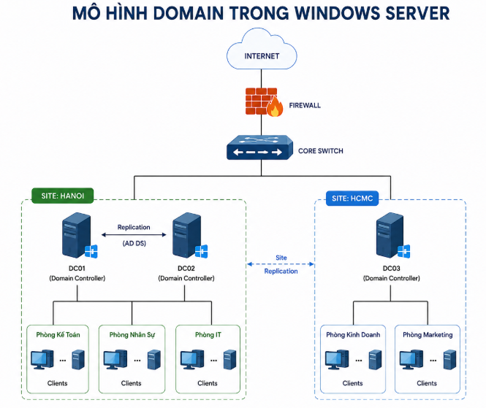
Hình 1.1 Mô hình Domain trong Window Server
Khi người dùng đăng nhập vào hệ thống, thông tin xác thực sẽ được gửi tới Domain Controller để kiểm tra. Sau khi xác thực thành công, người dùng có thể truy cập các tài nguyên được cấp quyền mà không cần tạo tài khoản riêng trên từng máy tính.
Mô hình Domain mang lại nhiều lợi ích như quản lý tập trung, tăng cường bảo mật, dễ dàng phân quyền và triển khai các chính sách quản trị đồng nhất trên toàn hệ thống. Đây là mô hình được sử dụng phổ biến trong các doanh nghiệp, tổ chức giáo dục và cơ quan nhà nước.

So sánh mô hình Workgroup và Domain
Workgroup và Domain đều được sử dụng để tổ chức hoạt động của hệ thống mạng, tuy nhiên hai mô hình này có sự khác biệt đáng kể về cách thức quản lý.
Trong mô hình Workgroup, mỗi máy tính tự quản lý tài khoản người dùng và tài nguyên của mình. Ngược lại, mô hình Domain sử dụng máy chủ trung tâm để quản lý toàn bộ hệ thống. Điều này giúp giảm đáng kể khối lượng công việc của quản trị viên và nâng cao hiệu quả quản lý.
Về khả năng bảo mật, Domain vượt trội hơn Workgroup nhờ cơ chế xác thực tập trung và khả năng áp dụng các chính sách bảo mật thống nhất thông qua Group Policy. Ngoài ra, Domain còn hỗ trợ quản lý số lượng lớn người dùng và thiết bị, trong khi Workgroup chỉ phù hợp với các hệ thống nhỏ.
Chính vì vậy, khi quy mô mạng ngày càng mở rộng, các doanh nghiệp thường lựa chọn mô hình Domain thay cho Workgroup để đảm bảo khả năng quản lý và phát triển lâu dài.

Vai trò của mô hình Domain trong doanh nghiệp
Trong môi trường doanh nghiệp hiện đại, mô hình Domain được xem là giải pháp quản trị mạng hiệu quả và phổ biến nhất. Việc sử dụng Domain giúp doanh nghiệp quản lý tập trung người dùng, máy tính và tài nguyên mạng từ một vị trí duy nhất. Điều này không chỉ giúp tiết kiệm thời gian quản trị mà còn giảm thiểu các rủi ro phát sinh do cấu hình không đồng nhất giữa các thiết bị.
Bên cạnh đó, Domain cho phép triển khai các chính sách bảo mật trên toàn hệ thống, hỗ trợ kiểm soát quyền truy cập dữ liệu và giám sát hoạt động của người dùng. Nhờ khả năng mở rộng linh hoạt, mô hình này có thể đáp ứng nhu cầu phát triển của doanh nghiệp từ quy mô nhỏ đến lớn.
Trong phạm vi đề tài, mô hình Domain được lựa chọn làm nền tảng để triển khai thực nghiệm hệ thống Active Directory trên Windows Server 2022. Đây là cơ sở để xây dựng môi trường quản trị tập trung và đánh giá hiệu quả của Windows Server trong công tác quản trị hệ thống mạng.

Vai trò của Active Directory trong quản trị hệ thống mạng

Khái niệm Active Directory
Active Directory (AD) là dịch vụ thư mục được Microsoft tích hợp trong hệ điều hành Windows Server nhằm hỗ trợ quản lý tập trung các đối tượng trong hệ thống mạng. Các đối tượng này bao gồm người dùng, máy tính, máy in, thư mục dùng chung và nhiều tài nguyên khác. Active Directory lưu trữ thông tin về các đối tượng trong cơ sở dữ liệu tập trung, cho phép quản trị viên dễ dàng quản lý và kiểm soát toàn bộ hệ thống mạng từ một vị trí duy nhất.
Được giới thiệu lần đầu trên Windows 2000 Server, Active Directory đã trở thành một trong những thành phần quan trọng nhất của các hệ thống mạng doanh nghiệp sử dụng nền tảng Microsoft. Trong Windows Server 2022, Active Directory tiếp tục được cải tiến nhằm nâng cao hiệu quả quản trị, khả năng bảo mật và hỗ trợ các mô hình hạ tầng hiện đại.

Các thành phần của Active Directory
Active Directory được xây dựng dựa trên nhiều thành phần khác nhau nhằm tổ chức và quản lý các đối tượng trong hệ thống mạng.
**Domain** là đơn vị quản lý cơ bản trong Active Directory. Domain chứa cơ sở dữ liệu về người dùng, máy tính và các tài nguyên mạng. Các đối tượng trong cùng một Domain có thể chia sẻ chính sách bảo mật và cơ chế xác thực chung.
**Domain Controller (DC)** là máy chủ cài đặt dịch vụ Active Directory Domain Services. Domain Controller chịu trách nhiệm lưu trữ cơ sở dữ liệu Active Directory, xác thực người dùng và quản lý các yêu cầu truy cập tài nguyên trong hệ thống.
**Organizational Unit (OU)** là đơn vị tổ chức dùng để nhóm các đối tượng có cùng đặc điểm hoặc chức năng quản lý. Việc sử dụng OU giúp quản trị viên dễ dàng phân chia và quản lý người dùng, phòng ban hoặc thiết bị trong doanh nghiệp.
**User Account** là tài khoản đại diện cho người sử dụng hệ thống. Mỗi người dùng sẽ được cấp một tài khoản riêng để đăng nhập và sử dụng các tài nguyên được phân quyền.
**Group** là tập hợp nhiều tài khoản người dùng hoặc máy tính có chung quyền truy cập. Thông qua Group, việc phân quyền trở nên đơn giản và hiệu quả hơn thay vì quản lý từng người dùng riêng lẻ.

Chức năng của Active Directory
Active Directory cung cấp nhiều chức năng quan trọng trong quản trị hệ thống mạng. Chức năng nổi bật nhất là xác thực và quản lý tập trung người dùng. Khi người dùng đăng nhập vào hệ thống, Active Directory sẽ kiểm tra thông tin xác thực trước khi cho phép truy cập tài nguyên mạng.
Bên cạnh đó, Active Directory còn hỗ trợ phân quyền truy cập đối với các thư mục, máy in và các dịch vụ khác trong hệ thống. Quản trị viên có thể dễ dàng kiểm soát quyền sử dụng tài nguyên dựa trên vai trò và nhiệm vụ của từng người dùng hoặc nhóm người dùng.
Ngoài chức năng xác thực và phân quyền, Active Directory còn hỗ trợ triển khai Group Policy nhằm áp dụng các chính sách quản lý và bảo mật trên toàn hệ thống. Điều này giúp đảm bảo tính thống nhất trong cấu hình máy tính và nâng cao mức độ an toàn thông tin.

Ưu điểm của Active Directory trong doanh nghiệp
Việc triển khai Active Directory mang lại nhiều lợi ích cho doanh nghiệp. Trước hết, Active Directory giúp quản lý tập trung toàn bộ người dùng, thiết bị và tài nguyên mạng, từ đó giảm đáng kể khối lượng công việc của quản trị viên.
Bên cạnh đó, cơ chế xác thực tập trung giúp nâng cao tính bảo mật của hệ thống. Người dùng chỉ cần sử dụng một tài khoản duy nhất để truy cập các tài nguyên được cấp quyền, đồng thời doanh nghiệp có thể dễ dàng kiểm soát và giám sát hoạt động của người dùng.
Active Directory còn hỗ trợ khả năng mở rộng linh hoạt, phù hợp với các doanh nghiệp có quy mô từ nhỏ đến lớn. Khi số lượng người dùng hoặc thiết bị tăng lên, hệ thống vẫn có thể được quản lý hiệu quả mà không cần thay đổi cấu trúc cơ bản.

Tầm quan trọng của Active Directory trong đề tài
Trong phạm vi đề tài "Nghiên cứu và thực nghiệm hệ điều hành Windows Server 2022 trong quản trị hệ thống mạng", Active Directory là dịch vụ được lựa chọn để nghiên cứu và triển khai thực nghiệm. Việc xây dựng mô hình Domain và thực hiện quản lý tập trung người dùng sẽ giúp đánh giá khả năng ứng dụng của Windows Server 2022 trong môi trường doanh nghiệp thực tế.
Thông qua quá trình thực nghiệm, đề tài sẽ làm rõ cách thức triển khai Active Directory, quá trình xác thực người dùng, quản lý tài khoản, tổ chức các đơn vị OU và áp dụng các chính sách quản trị. Đây là cơ sở để đánh giá hiệu quả của Windows Server 2022 trong công tác quản trị hệ thống mạng hiện đại.

. XÂY DỰNG MÔI TRƯỜNG THỰC NGHIỆM

Xây dựng mô hình mạng và sơ đồ mạng
Để nghiên cứu và thực nghiệm các tính năng quản trị mạng của Windows Server 2022, đề tài xây dựng một mô hình mạng nội bộ mô phỏng môi trường doanh nghiệp nhỏ. Mô hình được triển khai trên nền tảng ảo hóa VMware Workstation nhằm tạo ra môi trường thử nghiệm linh hoạt, tiết kiệm chi phí phần cứng và thuận tiện cho quá trình cấu hình, kiểm tra cũng như đánh giá kết quả.
Hệ thống thực nghiệm bao gồm một máy chủ cài đặt hệ điều hành Windows Server 2022 và một máy trạm cài đặt hệ điều hành Windows 10. Máy chủ đóng vai trò Domain Controller, đồng thời triển khai các dịch vụ mạng quan trọng như Active Directory Domain Services (AD DS), DNS Server và DHCP Server. Máy trạm được sử dụng để kiểm tra quá trình xác thực người dùng, gia nhập miền (Join Domain) và truy cập các tài nguyên mạng do máy chủ cung cấp.
Mô hình mạng được thiết kế theo kiến trúc Client – Server, trong đó máy chủ giữ vai trò trung tâm quản lý toàn bộ hệ thống. Các máy khách khi tham gia vào Domain sẽ được xác thực thông qua Active Directory và nhận các chính sách quản trị từ Domain Controller. Mô hình này phản ánh cách thức hoạt động của hệ thống mạng trong các doanh nghiệp hiện nay, nơi việc quản lý tập trung đóng vai trò quan trọng trong việc đảm bảo hiệu quả vận hành và an toàn thông tin.

Thành phần của mô hình thực nghiệm
Mô hình thực nghiệm gồm các thành phần chính sau:
- Một máy chủ Windows Server 2022.
- Một máy khách Windows 10.
- Phần mềm VMware Workstation dùng để tạo môi trường ảo hóa.
- Mạng nội bộ sử dụng Virtual Network trong VMware.
- Dịch vụ Active Directory Domain Services (AD DS).
- Dịch vụ DNS Server.
- Dịch vụ DHCP Server.

Thông số cấu hình dự kiến
Để đảm bảo hệ thống hoạt động ổn định, các máy ảo được cấu hình với thông số như sau:
Thiết bị | Hệ điều hành | RAM | CPU | Ổ cứng
Server | Windows Server 2022 | 4 GB | 2 Core | 60 GB
Client | Windows 10 | 2 GB | 2 Core | 40 GB

Kế hoạch địa chỉ IP
Trong quá trình thực nghiệm, hệ thống sử dụng lớp địa chỉ IP riêng để xây dựng mạng nội bộ.
Thiết bị | Địa chỉ IP
Server 2022 | 192.168.10.10
DNS Server | 192.168.10.10
DHCP Scope | 192.168.10.100 – 192.168.10.200
Client Windows 10 | Nhận tự động từ DHCP
Subnet Mask được sử dụng là 255.255.255.0 tương ứng với mạng 192.168.10.0/24.

Sơ đồ mạng thực nghiệm
Sơ đồ mạng của hệ thống được xây dựng theo mô hình Client – Server như sau:
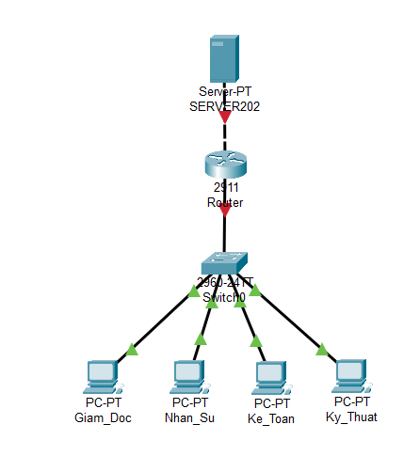
Hình 2.1 Sơ đồ mạng
Trong sơ đồ trên, máy chủ Windows Server 2022 đóng vai trò trung tâm quản lý và cung cấp dịch vụ cho toàn bộ hệ thống. Máy khách Windows 10 sẽ kết nối đến Domain Controller để thực hiện xác thực người dùng, nhận cấu hình mạng và truy cập các tài nguyên được chia sẻ trong miền

Xây dựng mô hình thực nghiệm bằng VMware Workstation
Để phục vụ quá trình nghiên cứu và triển khai các dịch vụ mạng trên Windows Server 2022, đề tài sử dụng phần mềm VMware Workstation để xây dựng môi trường thực nghiệm. VMware Workstation là một trong những nền tảng ảo hóa phổ biến hiện nay, cho phép tạo và vận hành nhiều máy ảo trên cùng một máy tính vật lý. Việc sử dụng công nghệ ảo hóa giúp tiết kiệm chi phí phần cứng, đồng thời tạo điều kiện thuận lợi cho việc cài đặt, cấu hình và kiểm tra hệ thống mạng.

Tạo máy ảo Windows Server 2022
Máy chủ Windows Server 2022 được tạo trên VMware Workstation với các thông số phần cứng phù hợp cho môi trường thực nghiệm. Quá trình tạo máy ảo bao gồm việc lựa chọn file cài đặt ISO, cấu hình bộ nhớ RAM, số nhân CPU, dung lượng ổ cứng và card mạng.
Các thông số cấu hình của máy chủ được thiết lập như sau:
Thành phần | Cấu hình
Hệ điều hành | Windows Server 2022
CPU | 2 Core
RAM | 4 GB
Ổ cứng | 60 GB
Card mạng | VMnet1 (Host-Only)
Sau khi hoàn thành quá trình cài đặt, máy chủ được sử dụng để triển khai các dịch vụ Active Directory, DNS và DHCP.
- 2.4.3. Tạo máy ảo Windows 10
Máy trạm Windows 10 được xây dựng trên VMware Workstation nhằm mô phỏng người dùng trong doanh nghiệp. Máy trạm có nhiệm vụ kết nối vào Domain, đăng nhập bằng tài khoản được quản lý bởi Active Directory và kiểm tra hoạt động của các dịch vụ mạng.
Việc sử dụng cùng một mạng ảo với máy chủ giúp hai máy có thể liên lạc trực tiếp trong môi trường thực nghiệm.

Cấu hình của máy trạm được thiết lập như sau:
Thành phần | Cấu hình
Hệ điều hành | Windows 10
CPU | 2 Core
RAM | 2 GB
Ổ cứng | 40 GB
Card mạng | VMnet1 (Host-Only)

Cấu hình mạng ảo trong VMware
Để các máy ảo có thể giao tiếp với nhau, VMware Workstation cung cấp nhiều chế độ kết nối mạng như Bridged, NAT và Host-Only.
Trong đề tài này, chế độ Host-Only được lựa chọn nhằm tạo ra một mạng nội bộ riêng biệt giữa các máy ảo. Với mô hình này, máy chủ và máy trạm có thể trao đổi dữ liệu trực tiếp mà không phụ thuộc vào mạng Internet bên ngoài.
Mạng ảo được cấu hình thông qua VMnet1 với dải địa chỉ IP thuộc mạng 192.168.10.0/24. Cả máy chủ và máy trạm đều được kết nối vào VMnet1 để đảm bảo hoạt động trong cùng một hệ thống mạng.

Kiểm tra hoạt động của môi trường ảo hóa
Sau khi hoàn thành việc tạo máy ảo và cấu hình mạng, tiến hành khởi động toàn bộ hệ thống để kiểm tra hoạt động của môi trường thực nghiệm.
Các nội dung kiểm tra bao gồm:
- Trạng thái hoạt động của máy ảo.
- Kết nối mạng giữa các máy.
- Hiệu năng xử lý của hệ thống.
- Khả năng trao đổi dữ liệu thông qua giao thức TCP/IP.
Kết quả kiểm tra cho thấy các máy ảo hoạt động ổn định, nhận đúng cấu hình phần cứng đã thiết lập và có thể kết nối với nhau thông qua mạng nội bộ VMnet1.

Cài đặt Windows Server 2022 và Windows 10
Sau khi xây dựng mô hình mạng và xác định các thành phần của hệ thống, bước tiếp theo là tiến hành cài đặt hệ điều hành cho máy chủ và máy trạm. Trong phạm vi đề tài, môi trường thực nghiệm được triển khai trên nền tảng VMware Workstation nhằm mô phỏng hệ thống mạng doanh nghiệp trong điều kiện thực tế.
Máy chủ được cài đặt hệ điều hành Windows Server 2022 để triển khai các dịch vụ quản trị mạng như Active Directory Domain Services (AD DS), DNS Server và DHCP Server. Máy trạm sử dụng hệ điều hành Windows 10 nhằm thực hiện các thao tác kiểm tra, xác thực người dùng và truy cập tài nguyên trong miền.

Cài đặt máy chủ Windows Server 2022
Trước khi tiến hành cài đặt, cần chuẩn bị bộ cài Windows Server 2022 dưới định dạng ISO và phần mềm VMware Workstation.
Trong VMware Workstation, tạo một máy ảo mới và lựa chọn file ISO của Windows Server 2022 làm nguồn cài đặt. Máy ảo được cấu hình với 2 nhân CPU, 4 GB RAM và ổ cứng 60 GB để đáp ứng yêu cầu vận hành của hệ thống.
Sau khi khởi động máy ảo từ bộ cài, chương trình cài đặt Windows Server 2022 sẽ xuất hiện. Người dùng tiến hành lựa chọn ngôn ngữ, định dạng thời gian và bàn phím phù hợp trước khi bắt đầu quá trình cài đặt.
Tiếp theo, lựa chọn phiên bản Windows Server 2022 Standard Evaluation (Desktop Experience). Phiên bản Desktop Experience được sử dụng do có giao diện đồ họa trực quan, thuận tiện cho việc nghiên cứu và thực nghiệm các dịch vụ mạng
Sau khi hoàn tất quá trình sao chép và cài đặt hệ thống, máy chủ được khởi động lại và tiến hành thiết lập mật khẩu cho tài khoản Administrator. Đây là tài khoản quản trị cao nhất trên hệ thống và sẽ được sử dụng trong các bước cấu hình tiếp theo.
Kết quả sau khi cài đặt thành công là một máy chủ Windows Server 2022 hoạt động ổn định, sẵn sàng cho việc triển khai các dịch vụ mạng.

Cài đặt máy trạm Windows 10
Tương tự máy chủ, một máy ảo thứ hai được tạo trong VMware Workstation để cài đặt hệ điều hành Windows 10.Máy trạm được cấu hình với 2 nhân CPU, 2 GB RAM và ổ cứng 40 GB. Các thông số này đủ đáp ứng yêu cầu thực nghiệm và kiểm tra hoạt động của hệ thống mạng.
Quá trình cài đặt Windows 10 được thực hiện thông qua file ISO. Sau khi lựa chọn ngôn ngữ và các thiết lập ban đầu, hệ điều hành được cài đặt lên ổ đĩa ảo của máy trạm.
Khi quá trình cài đặt hoàn tất, hệ thống tiến hành thiết lập tài khoản người dùng cục bộ và các cấu hình cơ bản. Máy trạm sau đó được khởi động và kiểm tra khả năng hoạt động trước khi kết nối vào hệ thống mạng.

Kết quả cài đặt
Sau khi hoàn thành quá trình cài đặt, môi trường thực nghiệm bao gồm một máy chủ Windows Server 2022 và một máy trạm Windows 10 hoạt động độc lập trên nền tảng VMware Workstation.
Hai máy ảo đều được cấu hình kết nối vào cùng một mạng ảo nhằm phục vụ cho các bước cấu hình địa chỉ IP, triển khai Active Directory và kiểm tra khả năng xác thực người dùng trong các phần tiếp theo của đề tài.
Việc triển khai thành công hai hệ điều hành này là tiền đề quan trọng để xây dựng môi trường quản trị mạng tập trung và thực hiện các nội dung nghiên cứu của đề tài.

Cấu hình địa chỉ IP và các thiết lập cơ bản
Sau khi hoàn thành quá trình cài đặt hệ điều hành cho máy chủ và máy trạm, cần tiến hành cấu hình địa chỉ IP và các thiết lập cơ bản nhằm đảm bảo các thiết bị có thể liên lạc với nhau trong cùng hệ thống mạng. Đây là bước quan trọng tạo nền tảng cho việc triển khai các dịch vụ mạng như Active Directory, DNS và DHCP ở các phần tiếp theo.

Cấu hình địa chỉ IP cho máy chủ Windows Server 2022
Trong môi trường Domain, máy chủ đóng vai trò Domain Controller nên cần được gán địa chỉ IP tĩnh để đảm bảo tính ổn định trong quá trình hoạt động. Nếu địa chỉ IP của máy chủ thay đổi, các dịch vụ như Active Directory và DNS có thể gặp lỗi hoặc hoạt động không chính xác.
Trong mô hình thực nghiệm, máy chủ Windows Server 2022 được cấu hình với các thông số như sau:
Thông số | Giá trị
Địa chỉ IP | 192.168.10.10
Subnet Mask | 255.255.255.0
Default Gateway | 192.168.10.1
Preferred DNS Server | 192.168.10.10
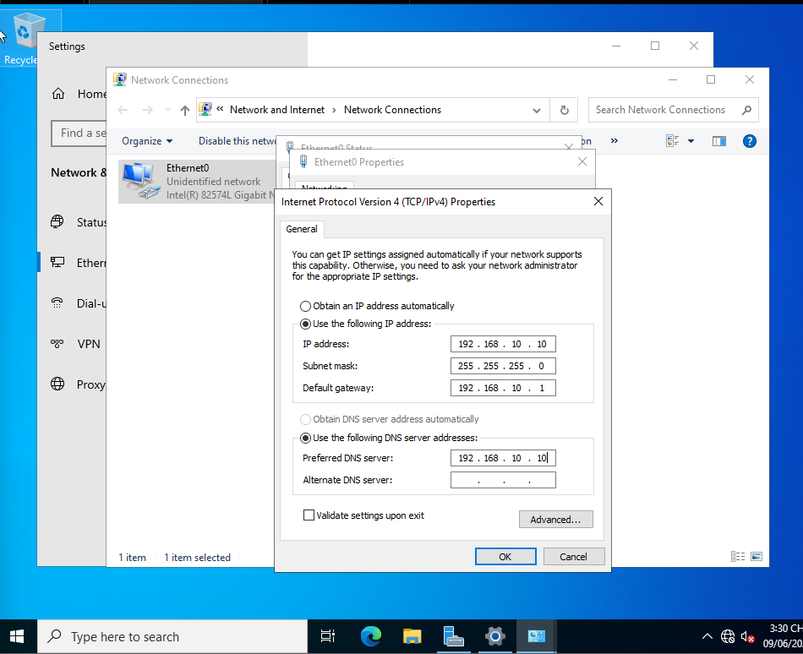
Hình 2.2Cầu hình địa chỉ IP Server

Cấu hình địa chỉ IP cho máy trạm Windows 10
Máy trạm Windows 10 được kết nối vào cùng mạng ảo với máy chủ. Trong giai đoạn đầu của quá trình thực nghiệm, địa chỉ IP có thể được cấu hình thủ công để kiểm tra khả năng kết nối giữa các thiết bị.
Các thông số mạng của máy trạm được thiết lập như sau:
Thông số | Giá trị
Địa chỉ IP | 192.168.10.20
Subnet Mask | 255.255.255.0
Default Gateway | 192.168.10.1
Preferred DNS Server | 192.168.10.10
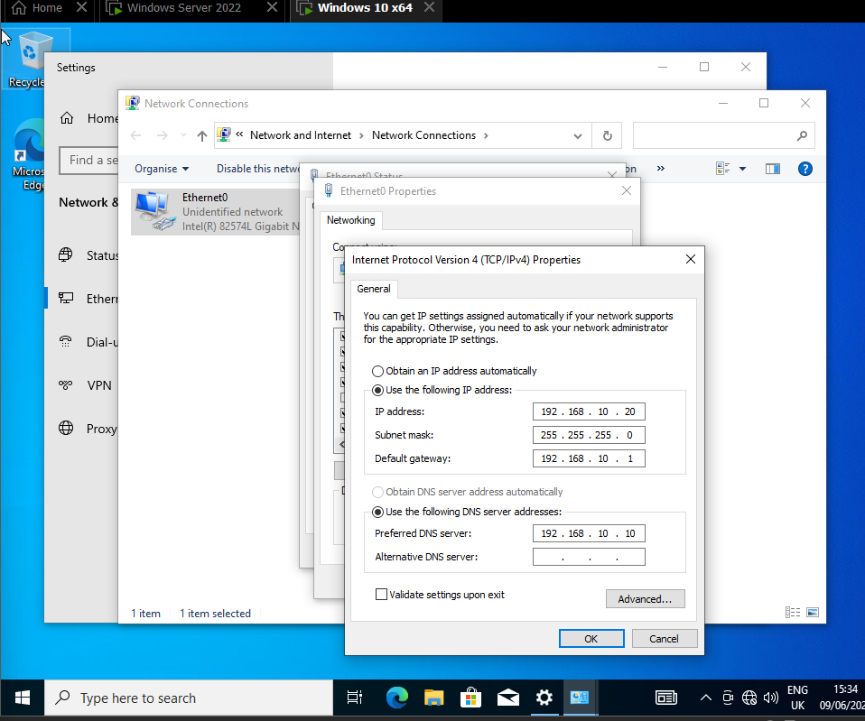
Hình 2.3 Cấu hình địa chỉ IP cho máy Client Window 10 Pro
Việc sử dụng máy chủ làm DNS Server giúp máy trạm có thể tìm kiếm và xác định các dịch vụ trong Domain sau khi Active Directory được triển khai.
Trong các phần thực nghiệm DHCP sau này, máy trạm sẽ được chuyển sang chế độ nhận địa chỉ IP tự động từ máy chủ DHCP.

Kiểm tra kết nối giữa máy chủ và máy trạm
Sau khi hoàn tất cấu hình địa chỉ IP, cần kiểm tra khả năng kết nối giữa các thiết bị trong hệ thống mạng.Việc kiểm tra được thực hiện bằng lệnh Ping trong Command Prompt. Từ máy chủ Windows Server 2022 tiến hành gửi gói tin tới địa chỉ IP của máy trạm: ping 192.168.10.20
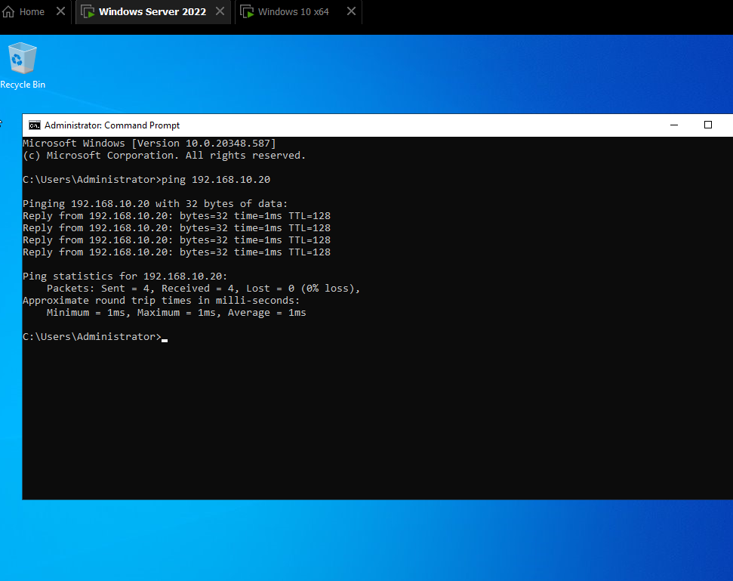
Hình 2.4 Ping thành công từ Server đến Client Win 10

Đổi tên máy tính
Để thuận tiện trong quá trình quản lý và nhận diện thiết bị, cần tiến hành đổi tên cho các máy trong hệ thống.
SERVER2022 | CLIENT01
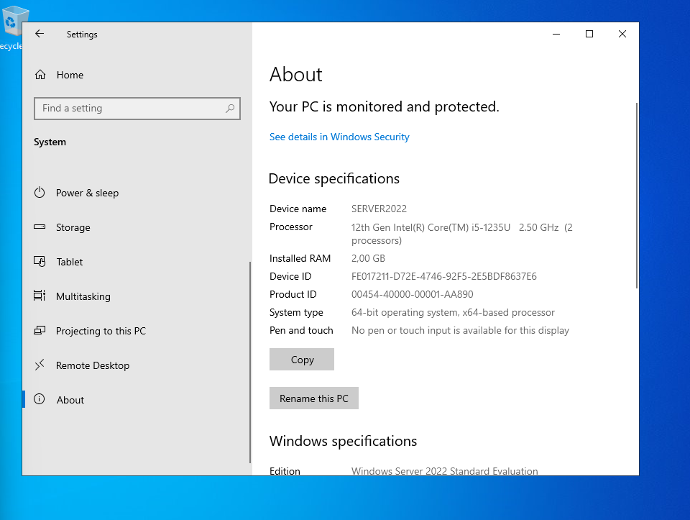 | 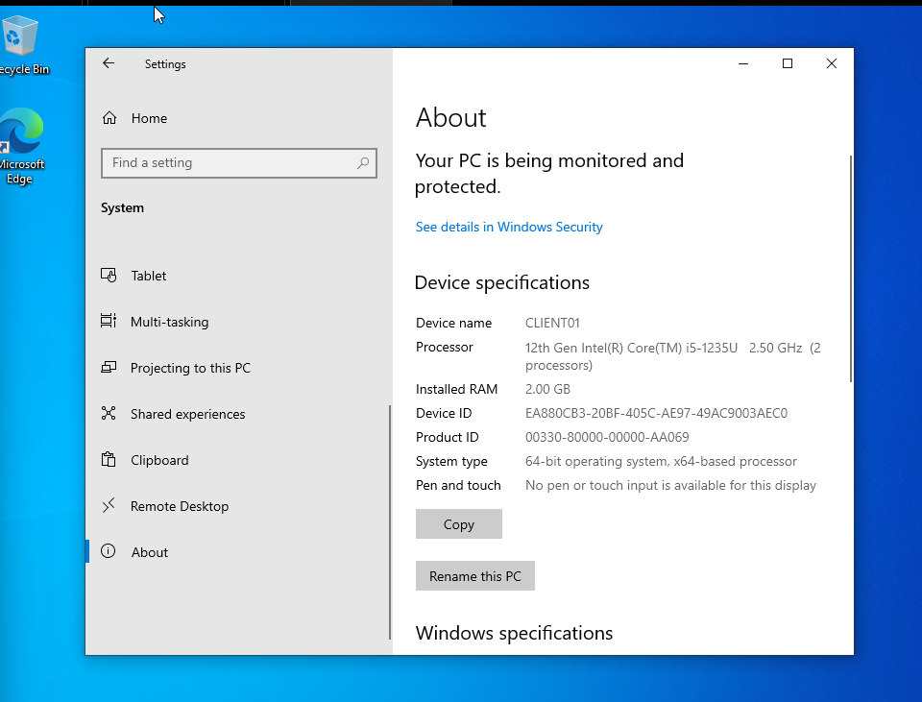

Việc đặt tên rõ ràng giúp quản trị viên dễ dàng theo dõi và quản lý các thiết bị khi số lượng máy tính trong hệ thống tăng lên.

Kiểm tra trạng thái hệ thống
Sau khi cấu hình mạng và đổi tên máy tính, tiến hành kiểm tra lại toàn bộ hệ thống nhằm đảm bảo các thiết lập hoạt động chính xác.
Các nội dung kiểm tra bao gồm:
- Kiểm tra địa chỉ IP bằng lệnh ipconfig.
- Kiểm tra kết nối mạng bằng lệnh ping.
- Kiểm tra tên máy tính.
- Kiểm tra trạng thái hoạt động của card mạng.
- Kiểm tra khả năng truy cập giữa các máy trong mạng.
Kết quả kiểm tra cho thấy máy chủ và máy trạm đều hoạt động ổn định, có khả năng liên lạc với nhau thông qua mạng nội bộ. Đây là điều kiện cần thiết để tiếp tục triển khai các dịch vụ Active Directory Domain Services, DNS Server và DHCP Server trong các nội dung thực nghiệm tiếp theo.

TRIỂN KHAI VÀ CẤU HÌNH CÁC DỊCH VỤ MẠNG TRÊN WINDOWS SERVER 2022

Cài đặt Active Directory Domain Services (AD DS)

Cài đặt dịch vụ Active Directory Domain Services
Sau khi hoàn thành quá trình cài đặt Windows Server 2022 và cấu hình mạng, tiến hành cài đặt dịch vụ Active Directory Domain Services trên máy chủ.
Đầu tiên, mở công cụ **Server Manager** được tích hợp sẵn trên Windows Server 2022. Tại giao diện chính, chọn chức năng **Add Roles and Features** để khởi động trình hướng dẫn cài đặt vai trò và tính năng.
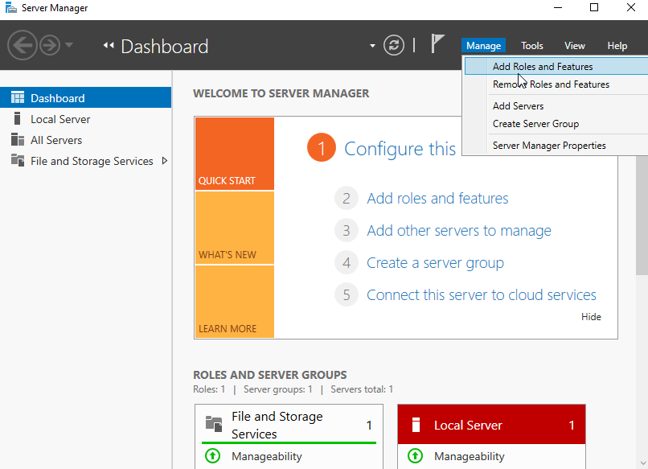
Hình 3.1Khởi động trình hướng dẫn cài đặt vai trò và tính năng
Trong cửa sổ cài đặt, lựa chọn kiểu cài đặt **Role-based or feature-based installation**. Đây là chế độ cho phép cài đặt các dịch vụ mạng trực tiếp lên máy chủ hiện tại.
Tiếp theo, chọn máy chủ cần cài đặt từ danh sách Server Pool. Trong đề tài, máy chủ được lựa chọn là SERVER2022.
Tại bước lựa chọn vai trò máy chủ (Server Roles), đánh dấu chọn **Active Directory Domain Services**. Hệ thống sẽ hiển thị hộp thoại yêu cầu cài đặt các thành phần phụ thuộc. Chọn **Add Features** để xác nhận cài đặt đầy đủ các thành phần cần thiết.
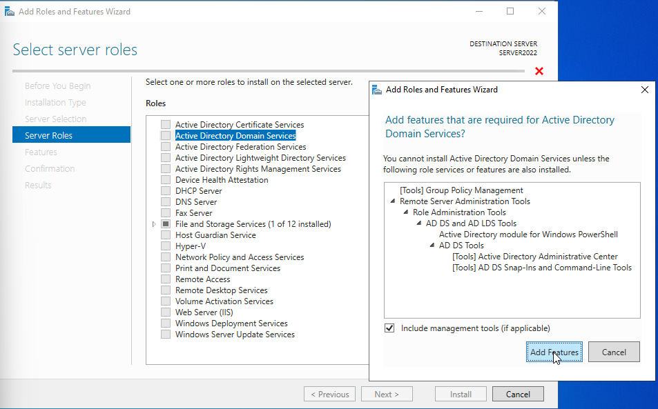
Hình 3.2Cài đặt Active Directory Domain Services
Sau khi lựa chọn xong vai trò AD DS, tiếp tục nhấn **Next** và giữ nguyên các thiết lập mặc định của hệ thống. Cuối cùng chọn **Install** để bắt đầu quá trình cài đặt.
Sau khi cài đặt hoàn tất, trong giao diện Server Manager xuất hiện mục **AD DS** ở thanh điều hướng bên trái. Điều này cho thấy vai trò Active Directory Domain Services đã được cài đặt thành công trên máy chủ.
Tuy nhiên ở giai đoạn này máy chủ mới chỉ được cài đặt dịch vụ AD DS mà chưa trở thành Domain Controller. Để sử dụng Active Directory trong môi trường mạng, cần thực hiện bước nâng cấp máy chủ thành Domain Controller và tạo miền quản lý trong mục tiếp theo.
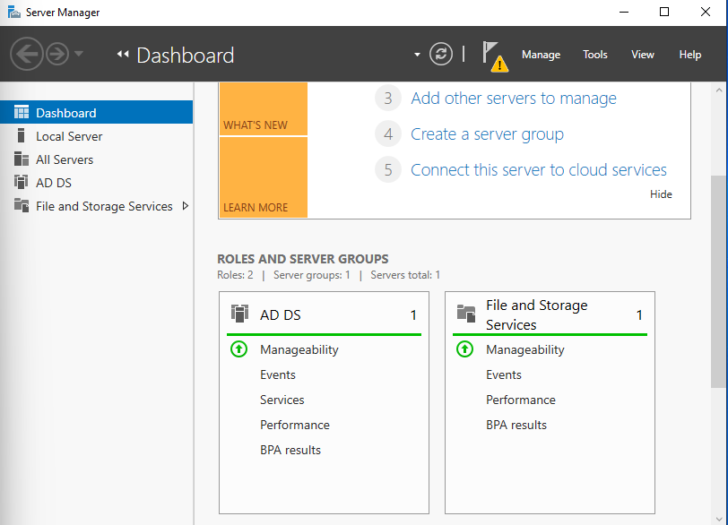
Hình 3.3Cài đặt thành công Active directory Domin system

Nâng cấp máy chủ thành Domain Controller và tạo Domain mới

Mục đích
Sau khi cài đặt thành công dịch vụ Active Directory Domain Services (AD DS), máy chủ mới chỉ đóng vai trò là một Server thông thường có cài đặt dịch vụ AD DS. Để có thể quản lý tập trung người dùng, máy tính và tài nguyên mạng, cần nâng cấp máy chủ thành Domain Controller (DC).
Domain Controller là máy chủ chịu trách nhiệm lưu trữ cơ sở dữ liệu Active Directory, xác thực người dùng và quản lý toàn bộ hoạt động của Domain. Việc triển khai Domain Controller là bước nền tảng để xây dựng hệ thống quản trị mạng tập trung trong doanh nghiệp.

Tạo Domain mới
Sau khi cài đặt AD DS thành công, tại cửa sổ Server Manager xuất hiện biểu tượng cảnh báo ở góc trên bên phải. Chọn thông báo **Promote this server to a domain controller** để bắt đầu quá trình cấu hình Domain Controller.
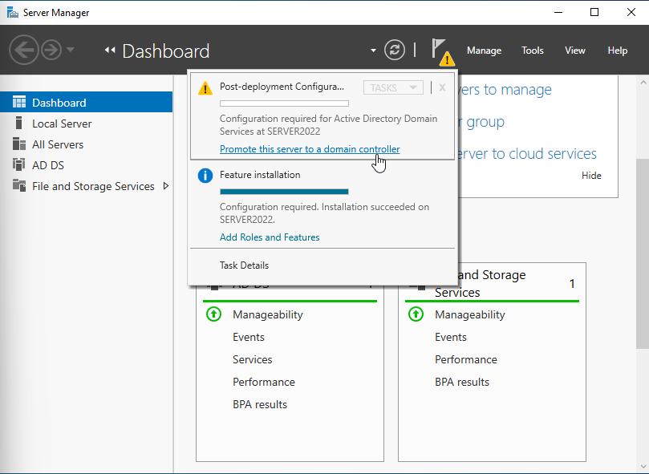
Hình 3.4 Bắt đàu cấu hình Domain controller
Trong cửa sổ Deployment Configuration, lựa chọn **Add a new forest** để tạo mới một hệ thống Domain. Tại mục Root Domain Name, nhập tên miền dự kiến sử dụng trong hệ thống.
Trong quá trình thực nghiệm, tên miền được lựa chọn là: company.com
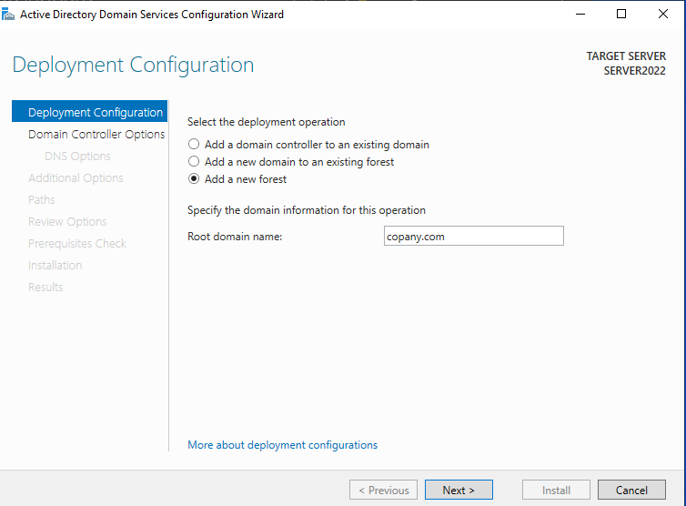
Hình 3.5 Đặt tên miền công ty cho Domain
Tên miền này sẽ được sử dụng để quản lý người dùng, máy tính và các tài nguyên mạng trong toàn bộ hệ thống.
Sau khi nhập tên miền, chọn **Next** để chuyển sang bước cấu hình tiếp theo.

Cấu hình Domain Controller
Tại cửa sổ Domain Controller Options, tiến hành thiết lập mức chức năng của Domain và Forest. Trong đề tài lựa chọn mức chức năng tương ứng với Windows Server 2022.
Tiếp theo, nhập mật khẩu Directory Services Restore Mode (DSRM). Đây là mật khẩu được sử dụng trong trường hợp khôi phục hoặc sửa chữa cơ sở dữ liệu Active Directory.
Mật khẩu DSRM cần được lưu trữ cẩn thận vì có vai trò quan trọng trong quá trình quản trị và khắc phục sự cố hệ thống.
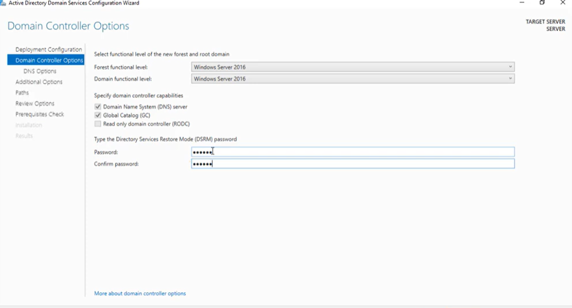
Hình 3.6 Đặt mật khảu DSRM
Sau khi hoàn tất cấu hình, tiếp tục nhấn **Next** để chuyển qua các bước kiểm tra và xác nhận.

Kiểm tra điều kiện cài đặt
Hệ thống sẽ tự động thực hiện quá trình kiểm tra các điều kiện cần thiết trước khi nâng cấp thành Domain Controller. Nếu các yêu cầu về mạng, DNS và hệ thống được đáp ứng, trình cài đặt sẽ hiển thị thông báo kiểm tra thành công.
Trong quá trình thực nghiệm có thể xuất hiện một số cảnh báo liên quan đến DNS hoặc tên miền. Đây là các cảnh báo thông thường và không ảnh hưởng đến quá trình triển khai trong môi trường thử nghiệm.
Sau khi xác nhận các điều kiện đều đạt yêu cầu, chọn **Install** để bắt đầu quá trình nâng cấp.

Hoàn tất quá trình nâng cấp
Quá trình nâng cấp máy chủ thành Domain Controller diễn ra hoàn toàn tự động. Hệ thống sẽ cài đặt các thành phần cần thiết, cấu hình dịch vụ DNS và tạo cơ sở dữ liệu Active Directory.
Sau khi hoàn tất, máy chủ sẽ tự động khởi động lại.
Khi đăng nhập lại vào hệ thống, màn hình đăng nhập hiển thị Domain vừa được tạo. Tài khoản Administrator lúc này thuộc Domain mới thay vì tài khoản cục bộ của máy chủ.
Điều này cho thấy máy chủ đã được nâng cấp thành công thành Domain Controller.

Kiểm tra kết quả
Để kiểm tra kết quả triển khai, mở công cụ **Active Directory Users and Computers** từ menu Administrative Tools.
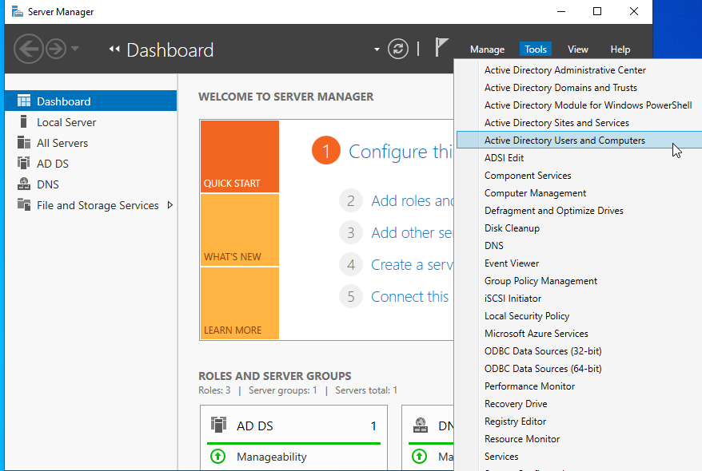
Hình 3.7 Mở công cụ Active Directory User and Computers

Nếu trong giao diện xuất hiện Domain "company.local" cùng các thư mục mặc định như Users, Computers và Domain Controllers thì quá trình triển khai Active Directory đã thành công.
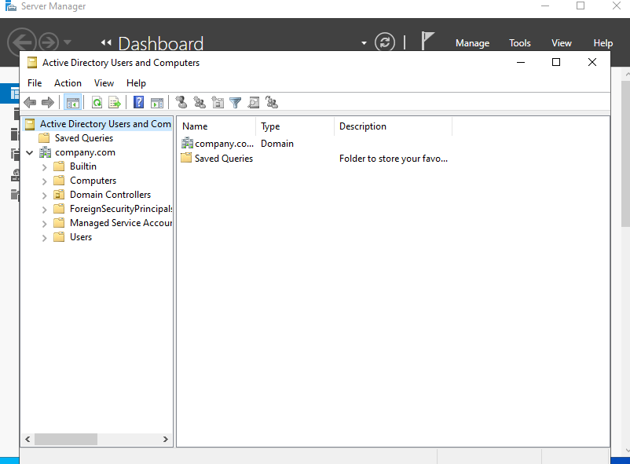
Hình 3.8 Cài đặt thành công AD DS
Ngoài ra có thể mở Command promt sử dụng lệnh: dcdiag. Để kiểm tra trạng thái hoạt động của Domain Controller và xác nhận hệ thống đang vận hành ổn định.

Tạo Organizational Unit (OU), User và Group trong Active Directory

Mục đích
Sau khi triển khai thành công Domain Controller, bước tiếp theo là xây dựng cấu trúc quản lý người dùng trong Active Directory. Việc tạo Organizational Unit (OU), User và Group giúp tổ chức dữ liệu một cách khoa học, hỗ trợ phân quyền và quản lý tập trung trong môi trường doanh nghiệp.
Trong thực tế, doanh nghiệp thường có nhiều phòng ban khác nhau như Phòng Giám đốc, Phòng Kế toán, Phòng Kinh doanh và Phòng Kỹ thuật. Việc sử dụng OU giúp phân chia người dùng theo từng bộ phận, từ đó dễ dàng quản lý và áp dụng các chính sách riêng cho từng nhóm.

Tạo Organizational Unit (OU)
Để tạo OU, mở công cụ Active Directory Users and Computers từ Server Manager hoặc Administrative Tools.
Tại tên miền company.local, nhấn chuột phải và chọn New → Organizational Unit.
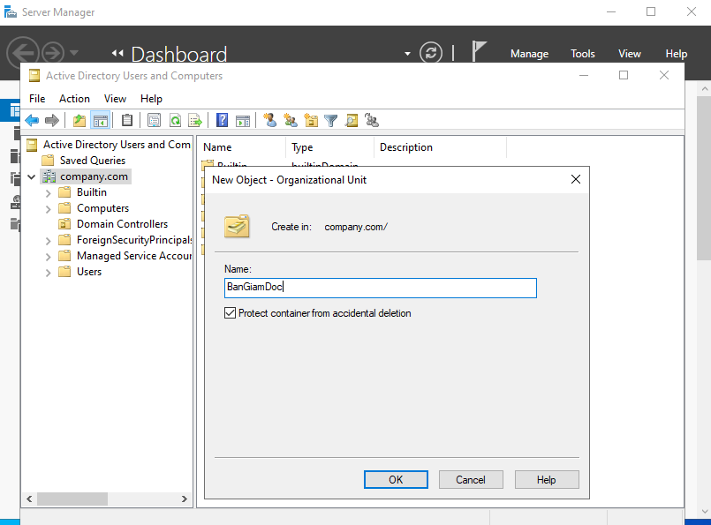
Hình 3.9 Tạo các Organizational Unit
Trong phạm vi đề tài, hệ thống được xây dựng với các OU như sau:
Tên OU | Chức năng
BanGiamDoc | Quản lý tài khoản Ban Giám đốc
KeToan | Quản lý tài khoản phòng Kế toán
KinhDoanh | Quản lý tài khoản phòng Kinh doanh
KyThuat | Quản lý tài khoản phòng Kỹ thuật
Sau khi hoàn tất, các OU sẽ xuất hiện dưới tên miền company.local, tạo thành cấu trúc quản lý logic cho hệ thống.
Việc phân chia OU giúp quản trị viên dễ dàng quản lý người dùng và triển khai Group Policy theo từng phòng ban khi cần thiết.

Tạo tài khoản người dùng (User Account)
Sau khi tạo các OU, tiến hành tạo tài khoản người dùng cho từng bộ phận.
Trong OU tương ứng, nhấn chuột phải chọn New → User.
Ví dụ tạo tài khoản cho Giám đốc:
Thuộc tính | Giá trị
First Name | Giam
Last Name | Doc
User Logon Name | giamdoc
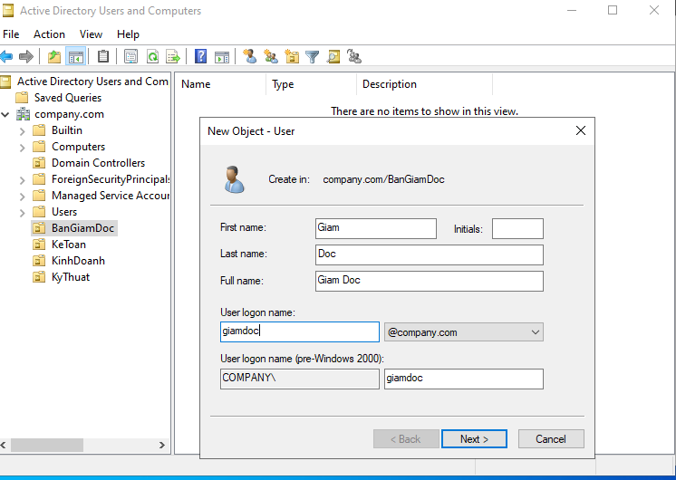
Hình 3.10 Tạo User cho Organizational Unit
Tiếp theo, thiết lập mật khẩu cho tài khoản người dùng.
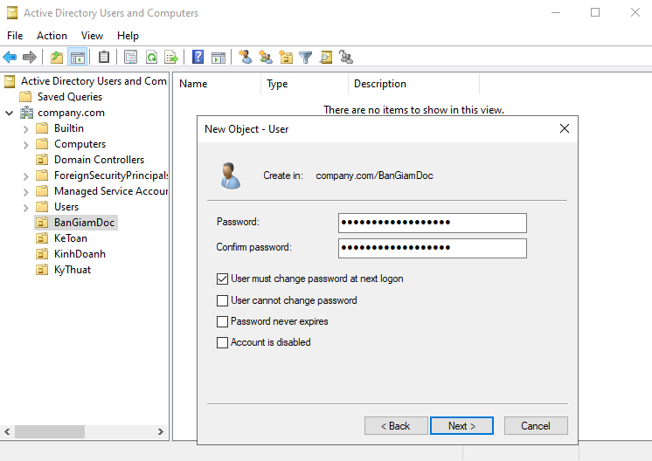
Hình 3.11 Tạo mật khẩu cho người dùng
Trong quá trình thực nghiệm, tùy chọn User must change password at next logon có thể được bỏ chọn để thuận tiện cho việc kiểm tra hệ thống.
Sau khi hoàn tất, tài khoản người dùng sẽ được lưu trong OU tương ứng.
Tương tự, tạo thêm các tài khoản cho các phòng ban khác nhằm phục vụ quá trình thử nghiệm đăng nhập Domain và phân quyền tài nguyên.

Tạo nhóm người dùng (Group)
Group là tập hợp các người dùng có chung quyền truy cập hoặc chức năng làm việc. Việc sử dụng Group giúp đơn giản hóa quá trình phân quyền trong hệ thống.
Để tạo Group, chọn OU tương ứng và thực hiện:
New → Group
Trong đề tài, các nhóm được tạo gồm:
Tên Group | Chức năng
G_KeToan | Nhóm nhân viên Kế toán
G_KinhDoanh | Nhóm nhân viên Kinh doanh
G_KyThuat | Nhóm nhân viên Kỹ thuật
G_BanGiamDoc | Nhóm Ban Giám đốc
Sau khi tạo Group, các User sẽ được thêm vào nhóm tương ứng bằng chức năng Add Members.
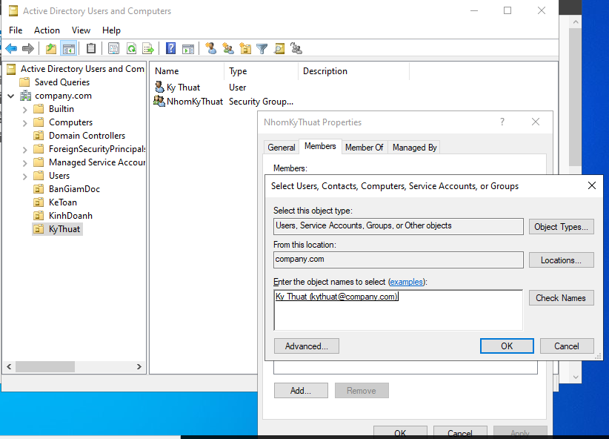
Hình 3.12 Thêm thành viên vào Nhóm
Việc quản lý quyền thông qua Group giúp giảm đáng kể khối lượng công việc của quản trị viên khi số lượng người dùng tăng lên.

Kiểm tra kết quả
Sau khi hoàn tất quá trình tạo OU, User và Group, tiến hành kiểm tra cấu trúc Active Directory.
Kết quả cho thấy:
- Các OU đã được tạo thành công.
- Các tài khoản người dùng xuất hiện đúng trong OU tương ứng.
- Các Group hoạt động bình thường.
- User đã được thêm vào đúng nhóm quản lý.
Cấu trúc Active Directory lúc này phản ánh mô hình tổ chức của doanh nghiệp và sẵn sàng cho việc triển khai các chính sách quản lý tập trung.

Đánh giá kết quả
Việc xây dựng thành công cấu trúc OU, User và Group đã giúp hệ thống Active Directory mô phỏng gần giống với môi trường doanh nghiệp thực tế. Các đối tượng quản lý được tổ chức rõ ràng, thuận tiện cho việc phân quyền, áp dụng Group Policy và quản trị hệ thống trong những nội dung tiếp theo.
Đây là bước chuẩn bị quan trọng trước khi tiến hành kết nối máy trạm Windows 10 vào Domain và kiểm tra khả năng xác thực người dùng trong hệ thống.

Kết nối máy trạm Windows 10 vào Domain

Mục đích
Sau khi triển khai thành công Domain Controller và xây dựng hệ thống người dùng trong Active Directory, bước tiếp theo là kết nối máy trạm Windows 10 vào Domain. Việc này cho phép máy tính trở thành thành viên của miền và chịu sự quản lý tập trung từ Domain Controller.
Khi gia nhập Domain thành công, người dùng có thể sử dụng tài khoản được tạo trong Active Directory để đăng nhập vào máy trạm. Đồng thời, các chính sách quản trị và bảo mật từ máy chủ cũng có thể được áp dụng tự động đến máy khách.

Điều kiện trước khi Join Domain
Trước khi thực hiện kết nối Domain, cần đảm bảo các điều kiện sau:
- Máy chủ Domain Controller đang hoạt động bình thường.
- Máy trạm và máy chủ nằm trong cùng mạng nội bộ.
- Máy trạm có thể Ping tới Domain Controller.
- DNS trên máy trạm được cấu hình trỏ về địa chỉ IP của máy chủ Domain Controller.
- Tài khoản Administrator của Domain hoạt động bình thường.
Trong mô hình thực nghiệm:
Thiết bị | Địa chỉ IP
Domain Controller | 192.168.10.10
Client Windows 10 | 192.168.10.20
DNS Server | 192.168.10.10
Domain | company.local

Thực hiện Join Domain
Trên máy trạm Windows 10, mở cửa sổ System Properties bằng cách nhấn chuột phải vào This PC và chọn Properties.Tiếp theo ở phần About lướt xuống dưới chọn ** Rename this PC (Advanced)** → **Change**
Tại mục Member of, chọn Domain và nhập tên miền: company.com
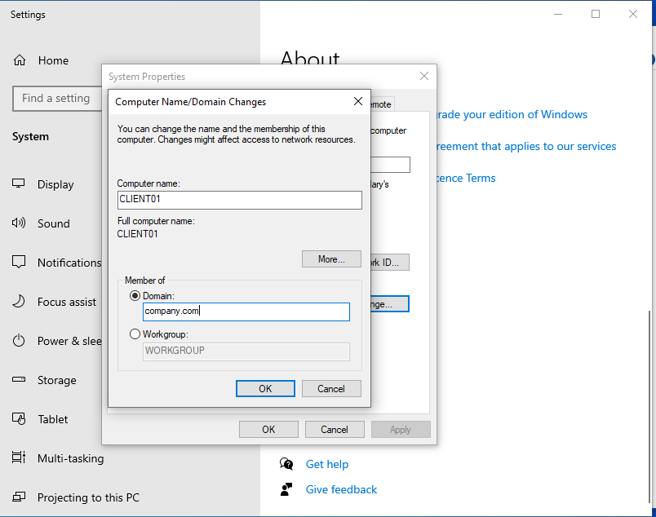
Hình 3.13 Join Domain trên máy Client Win 10 Pro
Sau khi nhấn OK, hệ thống yêu cầu nhập tài khoản có quyền tham gia Domain.
Sử dụng tài khoản quản trị Domain:
Username: Administrator
Password: ********
Nếu thông tin xác thực chính xác, hệ thống sẽ hiển thị thông báo:
Welcome to the company.local domain
Thông báo này cho thấy máy trạm đã gia nhập Domain thành công.

Khởi động lại hệ thống
Sau khi Join Domain thành công, Windows yêu cầu khởi động lại máy tính để các thay đổi có hiệu lực.
Tiến hành Restart máy trạm Windows 10.
Sau khi khởi động lại, màn hình đăng nhập sẽ hiển thị tùy chọn đăng nhập bằng tài khoản Domain thay vì chỉ sử dụng tài khoản cục bộ như trước.

Đăng nhập bằng tài khoản Domain
Để kiểm tra kết quả, sử dụng tài khoản đã tạo trong Active Directory để đăng nhập vào máy trạm.
Ví dụ:
Username: kythuat@company.com
Password: ********
Sau khi đăng nhập thành công, Windows sẽ tạo hồ sơ người dùng (User Profile) tương ứng trên máy trạm.
Điều này chứng minh rằng quá trình xác thực thông tin đăng nhập đang được thực hiện thông qua Domain Controller thay vì tài khoản cục bộ.

Kiểm tra trên Domain Controller
Trên máy chủ Windows Server 2022, mở công cụ Active Directory Users and Computers.
Tại thư mục:
Computers
sẽ xuất hiện máy tính:
CLIENT01
Điều này cho thấy máy trạm đã được thêm vào cơ sở dữ liệu Active Directory và đang được quản lý bởi Domain Controller.
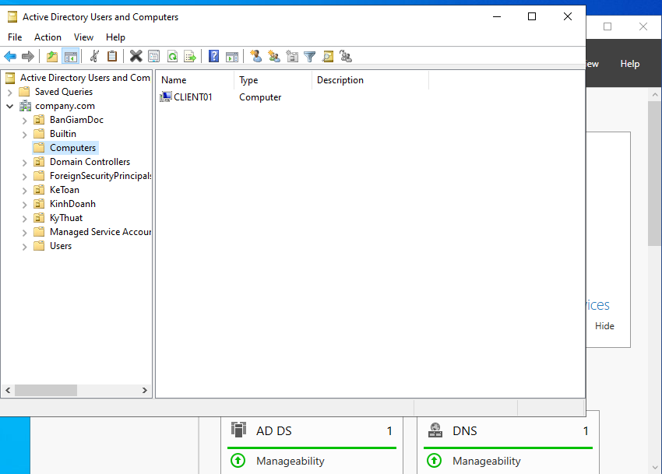
Hình 3.14 Thêm thành công máy Client vào Domain thông quá AD DS

Đánh giá kết quả
Kết quả thực nghiệm cho thấy máy trạm Windows 10 đã kết nối thành công vào Domain company.local. Người dùng có thể đăng nhập bằng tài khoản Domain được tạo trong Active Directory, đồng thời máy tính CLIENT01 đã xuất hiện trong danh sách các đối tượng được quản lý bởi Domain Controller.
Việc Join Domain thành công là minh chứng cho thấy hệ thống Active Directory hoạt động ổn định và sẵn sàng cho việc triển khai các dịch vụ quản trị mạng nâng cao như DNS, DHCP và Group Policy trong các nội dung tiếp theo.

Cài đặt và cấu hình DNS Server

Mục đích
DNS (Domain Name System) là dịch vụ có chức năng phân giải tên miền thành địa chỉ IP và ngược lại. Trong môi trường Active Directory, DNS đóng vai trò đặc biệt quan trọng vì các máy tính thành viên sử dụng DNS để xác định vị trí của Domain Controller và các dịch vụ mạng khác trong hệ thống.
Nếu DNS hoạt động không chính xác, quá trình Join Domain, xác thực người dùng và truy cập tài nguyên mạng có thể gặp lỗi. Do đó việc kiểm tra và cấu hình DNS là một bước quan trọng trong quá trình triển khai hệ thống mạng trên Windows Server 2022.

Kiểm tra dịch vụ DNS
Sau khi máy chủ được nâng cấp thành Domain Controller, dịch vụ DNS được cài đặt tự động.Để kiểm tra trạng thái hoạt động của DNS Server, mở:
Server Manager → Tools → DNS
Trong cửa sổ DNS Manager sẽ xuất hiện tên máy chủ cùng các vùng dữ liệu DNS (DNS Zones) được tạo tự động trong quá trình triển khai Active Directory. Nếu xuất hiện Forward Lookup Zone mang tên: company.local thì dịch vụ DNS đã được cài đặt thành công.

Kiểm tra Forward Lookup Zone
Forward Lookup Zone là khu vực lưu trữ các bản ghi dùng để phân giải tên miền thành địa chỉ IP. Trong DNS Manager, mở: Forward Lookup Zones → company.local. Tại đây sẽ xuất hiện các bản ghi DNS được tạo tự động bởi Active Directory như:
Loại bản ghi | Chức năng
SOA | Thông tin máy chủ DNS chính
NS | Máy chủ DNS có thẩm quyền
A | Ánh xạ tên máy sang địa chỉ IP
SRV | Xác định dịch vụ Domain Controller
Các bản ghi này giúp máy trạm tìm thấy Domain Controller khi tham gia Domain hoặc đăng nhập vào hệ thống.

Tạo bản ghi DNS thủ công
Ngoài các bản ghi được tạo tự động, quản trị viên có thể tạo thêm các bản ghi phục vụ nhu cầu quản lý hệ thống.
Ví dụ tạo bản ghi cho máy chủ File Server:
Tên máy: FILESERVER
Địa chỉ IP: 192.168.10.30
Thực hiện: Forward Lookup Zone → company.local→ New Host (A or AAAA)
Sau khi tạo thành công, hệ thống sẽ cho phép truy cập máy chủ thông qua tên miền thay vì địa chỉ IP.
Ví dụ: FILESERVER.company.local
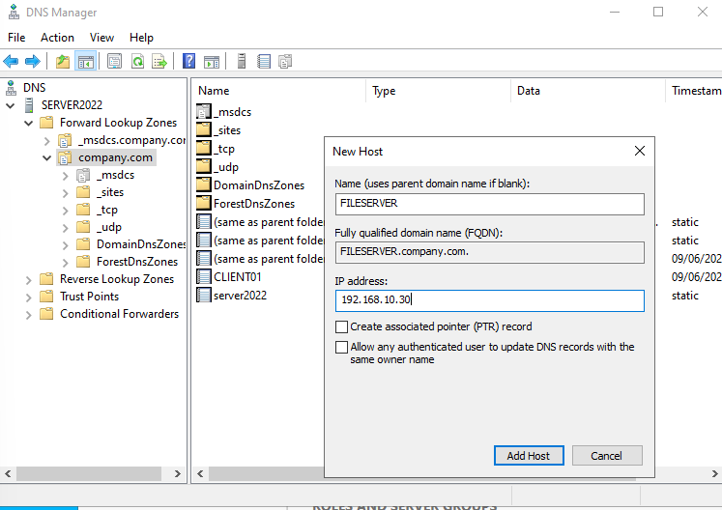
Hình 3.15 Tạo bản ghi DNS mới

Kiểm tra phân giải tên miền
Sau khi cấu hình DNS, tiến hành kiểm tra khả năng phân giải tên miền từ máy trạm Windows 10.
Mở Command Prompt và sử dụng lệnh:
nslookup FILESERVER.company.com
Nếu hệ thống trả về địa chỉ IP của Domain Controller:
192.168.10.30
thì DNS đang hoạt động bình thường.
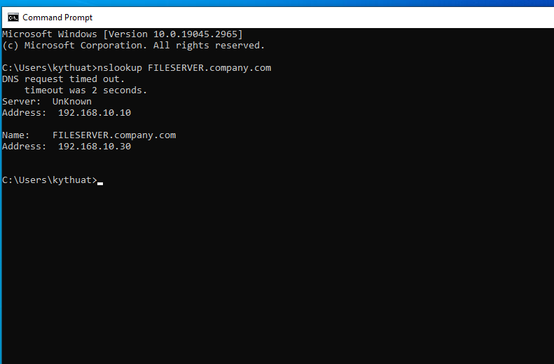
Hình 3.16 Phân giải tên miền thành công trên máy Client
Kết quả phản hồi thành công chứng tỏ quá trình phân giải tên miền đã được thực hiện chính xác.
Kết quả thực nghiệm cho thấy dịch vụ DNS Server hoạt động ổn định trên Windows Server 2022. Các bản ghi DNS được tạo tự động và có khả năng phân giải tên miền chính xác. Máy trạm Windows 10 có thể tìm thấy Domain Controller thông qua DNS Server và thực hiện thành công các thao tác đăng nhập Domain.
DNS đã đáp ứng đầy đủ yêu cầu của hệ thống và tạo nền tảng cho việc triển khai các dịch vụ mạng khác trong môi trường Active Directory.

Cài đặt và cấu hình DHCP Server

Mục đích
Trong các hệ thống mạng có nhiều thiết bị, việc cấu hình địa chỉ IP thủ công cho từng máy tính sẽ mất nhiều thời gian và dễ xảy ra sai sót. DHCP (Dynamic Host Configuration Protocol) là dịch vụ cho phép cấp phát địa chỉ IP tự động cùng các thông số mạng cần thiết như Subnet Mask, Default Gateway và DNS Server.
Việc triển khai DHCP giúp đơn giản hóa công tác quản trị mạng, đảm bảo các thiết bị nhận được cấu hình mạng chính xác và giảm nguy cơ xảy ra xung đột địa chỉ IP.

Cài đặt dịch vụ DHCP Server
Để cài đặt DHCP Server, mở Server Manager và chọn:
Manage → Add Roles and Features
Trong trình hướng dẫn cài đặt, lựa chọn kiểu cài đặt Role-based or feature-based installation.
Tại danh sách Server Roles, đánh dấu chọn:
DHCP Server
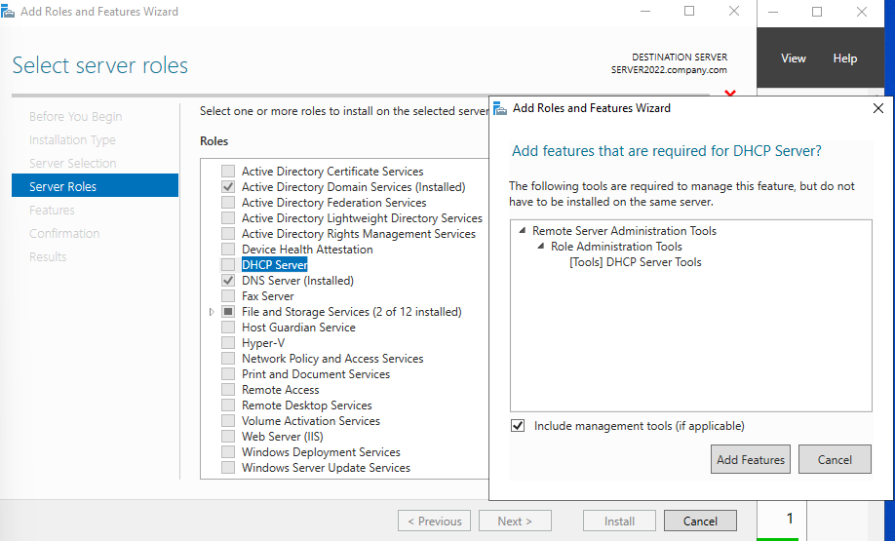
Hình 3.17 Cài đặt DHCP Server
Hệ thống sẽ hiển thị hộp thoại yêu cầu cài đặt các thành phần bổ sung. Chọn Add Features và tiếp tục quá trình cài đặt.
Sau khi hoàn tất, nhấn Install để bắt đầu cài đặt dịch vụ DHCP Server lên máy chủ Windows Server 2022.

Hoàn tất cấu hình DHCP
Sau khi cài đặt xong, tại Server Manager xuất hiện thông báo: Complete DHCP configuration. Chọn chức năng này để hoàn tất quá trình ủy quyền (Authorize) DHCP trong Active Directory. Sử dụng tài khoản quản trị Domain để xác nhận quyền quản lý DHCP Server. Sau khi hoàn tất, dịch vụ DHCP sẽ sẵn sàng hoạt động trong hệ thống.

Tạo DHCP Scope
DHCP Scope là phạm vi địa chỉ IP mà DHCP Server được phép cấp phát cho các thiết bị trong mạng.
Mở công cụ:
Server Manager → Tools → DHCP
Tại DHCP Manager, nhấn chuột phải vào IPv4 và chọn:
New Scope
Tiến hành cấu hình phạm vi cấp phát địa chỉ như sau:
Thông số | Giá trị
Scope Name | LAN-KyThuat
Start IP Address | 192.168.200.10
End IP Address | 192.168.20.50
Subnet Mask | 255.255.255.0
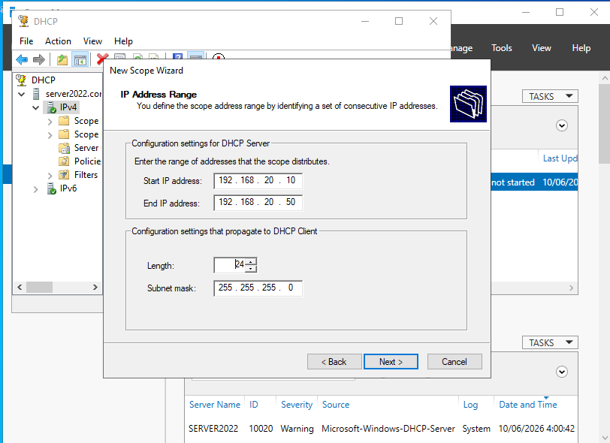
Hình 3.18 tạo Pool DHCP cho phòng Kỹ thuật
Dải địa chỉ này được sử dụng để cấp phát cho các máy trạm trong phòng Kỹ thu.

Cấu hình các tùy chọn DHCP
Sau khi tạo Scope, tiến hành cấu hình các thông số mạng được cấp phát cho máy khách.
Tùy chọn | Giá trị
Default Gateway | 192.168.10.1
DNS Server | 192.168.10.10
Domain Name | company.local
Các thông số trên sẽ được DHCP Server tự động gửi đến máy khách khi thiết bị yêu cầu cấp phát địa chỉ IP.

Kích hoạt Scope
Sau khi hoàn tất cấu hình, tiến hành kích hoạt Scope bằng cách chọn: Activate this scope. Khi Scope được kích hoạt, DHCP Server sẽ bắt đầu cấp phát địa chỉ IP cho các thiết bị trong mạng.

Kiểm tra hoạt động của DHCP
Trên máy trạm Windows 10, mở cấu hình mạng và chuyển sang chế độ:
Obtain an IP address automatically
Sau đó sử dụng lệnh:
ipconfig /release
ipconfig /renew
để yêu cầu DHCP Server cấp phát địa chỉ mới.
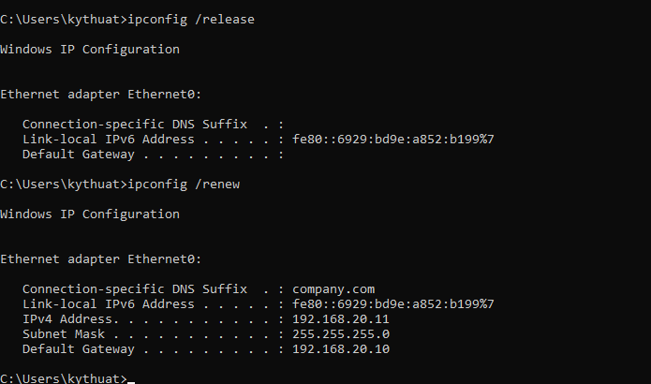
Hình 3.19 Thiết lập máy Client nhận Ip tự động

Tiếp tục sử dụng lệnh:
ipconfig /all
để kiểm tra thông tin mạng.
Nếu máy trạm nhận được địa chỉ IP trong khoảng:
192.168.20.11 – 192.168.20.50
cùng với DNS Server là:
192.168.20.10
thì DHCP Server đã hoạt động chính xác.
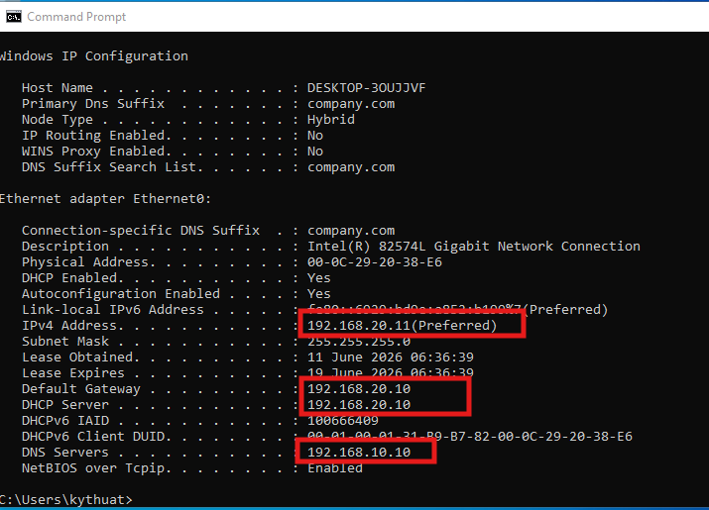
Hình 3.20 Client đã nhận IP thành công từ Server

Kiểm tra danh sách Lease
Trong DHCP Manager, mở:
IPv4 → Address Leases
Tại đây sẽ hiển thị các thiết bị đã được DHCP cấp phát địa chỉ IP.
Thông tin hiển thị bao gồm:
- Tên máy tính.
- Địa chỉ IP được cấp.
- Địa chỉ MAC.
- Thời gian thuê địa chỉ (Lease Duration).
Việc theo dõi Lease giúp quản trị viên dễ dàng quản lý các thiết bị đang hoạt động trong hệ thống mạng.
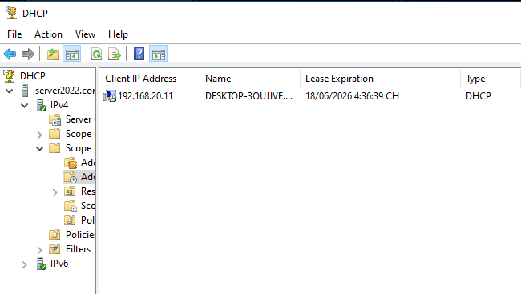
Hình 3.21 Các thiết bị đã nhận ip từ DHCP Server

Đánh giá kết quả
Kết quả thực nghiệm cho thấy dịch vụ DHCP Server đã được cài đặt và cấu hình thành công trên Windows Server 2022. Máy trạm Windows 10 có thể tự động nhận địa chỉ IP và các thông số mạng cần thiết từ DHCP Server mà không cần cấu hình thủ công.
Việc triển khai DHCP giúp nâng cao hiệu quả quản lý mạng, giảm thời gian cấu hình và đảm bảo tính chính xác của các thông số kết nối trong hệ thống.

Triển khai Group Policy và kiểm tra hoạt động của hệ thống

Mục đích
Group Policy là công cụ quản trị tập trung được tích hợp trong Active Directory, cho phép quản trị viên thiết lập và áp dụng các chính sách đối với người dùng và máy tính trong Domain. Thông qua Group Policy, các cấu hình hệ thống có thể được triển khai đồng bộ trên toàn bộ mạng mà không cần thao tác thủ công trên từng máy tính.
Trong phạm vi đề tài, Group Policy được sử dụng để kiểm tra khả năng quản lý tập trung của Windows Server 2022 đối với các máy trạm đã tham gia Domain.

Tạo Group Policy Object (GPO)
Để tạo chính sách mới, mở công cụ:
Server Manager → Tools → Group Policy Management
Tại tên miền company.local, nhấn chuột phải và chọn:
Create a GPO in this domain, and Link it here
Đặt tên chính sách:
Client Policy
Sau khi tạo thành công, tiến hành chỉnh sửa chính sách để cấu hình các thiết lập quản lý đối với máy trạm.

Cấu hình chính sách mật khẩu
Một trong những chính sách quan trọng trong hệ thống mạng doanh nghiệp là chính sách mật khẩu.
Trong cửa sổ Group Policy Management Editor, truy cập:
Computer Configuration
→ Policies
→ Windows Settings
→ Security Settings
→ Account Policies
→ Password Policy
Tiến hành cấu hình:
Chính sách | Giá trị
Minimum password length | 8 ký tự
Password must meet complexity requirements | Enabled
Maximum password age | 30 ngày
Việc áp dụng chính sách mật khẩu giúp tăng cường bảo mật và hạn chế nguy cơ bị tấn công bằng phương pháp dò mật khẩu.
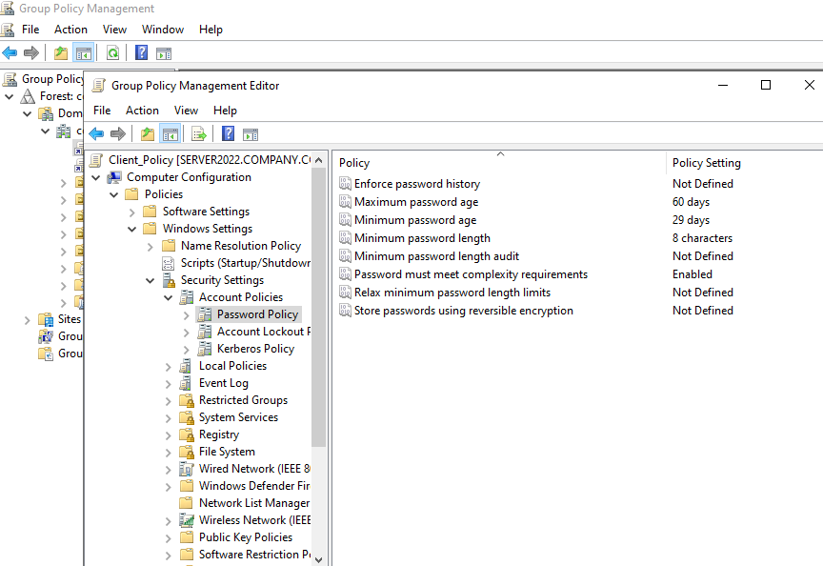
Hình 3.22 Thiết lập chính sách mật khẩu cho toàn bộ tài khoản trong Domain

Vô hiệu hóa Control Panel
Để hạn chế người dùng thay đổi cấu hình hệ thống, thực hiện chính sách vô hiệu hóa Control Panel.
Truy cập:
User Configuration
→ Policies
→ Administrative Templates
→ Control Panel
→ Display
Thiết lập:
Disable the Display Control Panel ở trạng thái Enable
ở trạng thái:
Enabled
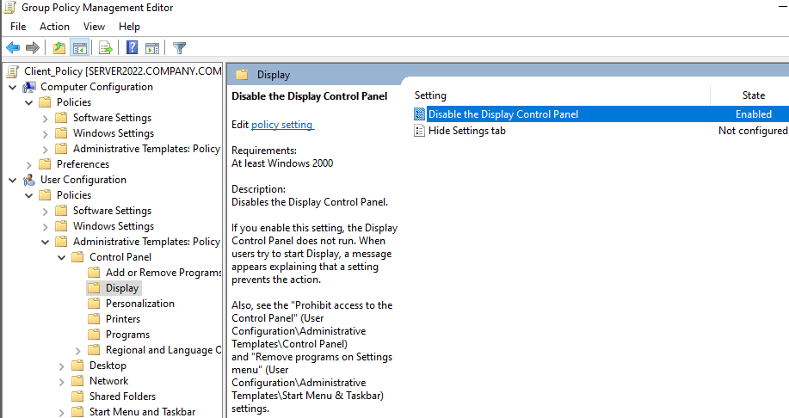
Hình 3.23 Áp dụng chính sách không truy cập Control panel
Sau khi chính sách được áp dụng, người dùng Domain sẽ không thể mở Control Panel trên máy trạm.

Áp dụng Group Policy
Sau khi hoàn tất cấu hình, tiến hành cập nhật chính sách trên máy trạm bằng lệnh:
gpupdate /force
Hệ thống sẽ tải các chính sách mới từ Domain Controller và áp dụng lên máy khách.
Sau khi cập nhật thành công, người dùng cần đăng xuất hoặc khởi động lại máy tính để một số chính sách có hiệu lực.

Kiểm tra đăng nhập bằng tài khoản Domain
Để kiểm tra hoạt động của hệ thống, sử dụng tài khoản đã được tạo trong Active Directory để đăng nhập vào máy trạm.
Ví dụ:
Username: nva
Password: ********
Sau khi đăng nhập thành công, hệ thống cho phép người dùng truy cập tài nguyên được cấp quyền.
Đồng thời các chính sách Group Policy đã cấu hình cũng được áp dụng tự động lên tài khoản người dùng.

Cấu hình Additional Domain Controller

Mục đích
Additional Domain Controller (ADC) là máy chủ Domain Controller bổ sung được triển khai trong cùng một miền Active Directory nhằm tăng tính sẵn sàng, khả năng chịu lỗi và cân bằng tải cho hệ thống. Khi Domain Controller chính gặp sự cố, Additional Domain Controller vẫn có thể thực hiện các chức năng xác thực người dùng, cung cấp dịch vụ DNS và duy trì hoạt động của miền.
Việc triển khai Additional Domain Controller giúp doanh nghiệp nâng cao độ tin cậy của hệ thống, tránh tình trạng gián đoạn dịch vụ khi máy chủ chính ngừng hoạt động.

Mô hình triển khai
Hệ thống được triển khai gồm:
- DC01: Domain Controller chính.
- DC02: Additional Domain Controller.
- CLIENT01: Máy trạm tham gia miền.
Thông tin cấu hình:
Thiết bị | Địa chỉ IP | Vai trò
DC01 | 192.168.10.10 | Primary Domain Controller
DC02 | 192.168.10.11 | Additional Domain Controller
CLIENT01 | 192.168.10.20 | Domain Client
Tên miền sử dụng: company.local

Các bước thực hiện
- Bước 1: Chuẩn bị máy chủ DC02
Cài đặt Windows Server 2022 trên máy chủ thứ hai.
Tiến hành cấu hình địa chỉ IP tĩnh cho DC02:
- IP Address: 192.168.10.11
- Subnet Mask: 255.255.255.0
- Default Gateway: 192.168.10.1
- Preferred DNS Server: 192.168.10.10
Kiểm tra kết nối giữa DC02 và DC01 bằng lệnh: ping 192.168.10.10
Kết quả nhận được phản hồi thành công chứng tỏ hai máy chủ có thể liên lạc với nhau.
- Bước 2: Tham gia Domain
Trên máy DC02 tiến hành tham gia miền hiện có:
company.local
Sau khi nhập thông tin tài khoản quản trị miền và khởi động lại máy chủ, DC02 đã trở thành thành viên của miền.
- Bước 3: Cài đặt Active Directory Domain Services
Mở Server Manager và chọn:
Add Roles and Features
Tiến hành cài đặt dịch vụ:
Active Directory Domain Services (AD DS)
Sau khi hoàn tất quá trình cài đặt, chọn:
Promote this server to a domain controller
- Bước 4: Nâng cấp thành Additional Domain Controller
Tại cửa sổ Deployment Configuration chọn:
Add a domain controller to an existing domain
Nhập tên miền:
company.local
Sử dụng tài khoản Domain Administrator để xác thực.
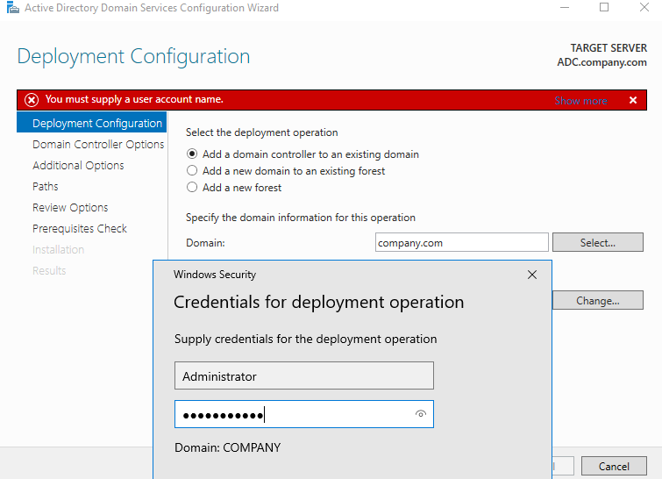
Hình 3.24 Đăng nhập bằng Administrator vào Domain company.com để xác thực
Tại bước Domain Controller Options:
- Chọn DNS Server.
- Chọn Global Catalog (GC).
- Không chọn Read Only Domain Controller (RODC).
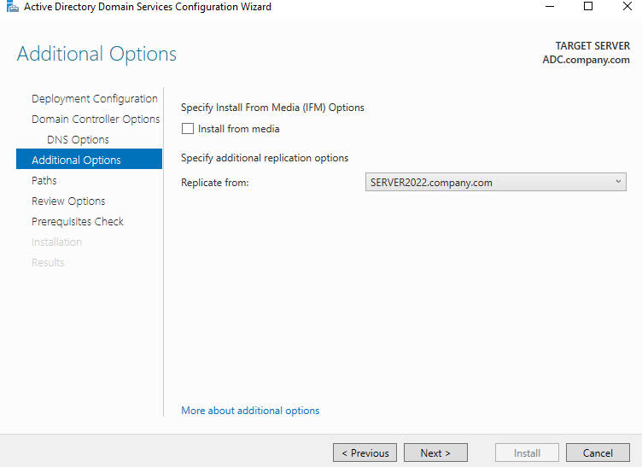
Hình 3.25 Chọn Server để tiến hành sao chép sang server ADC
Tiếp tục quá trình cấu hình và hoàn tất cài đặt.
Sau khi máy chủ khởi động lại, DC02 chính thức trở thành Additional Domain Controller.
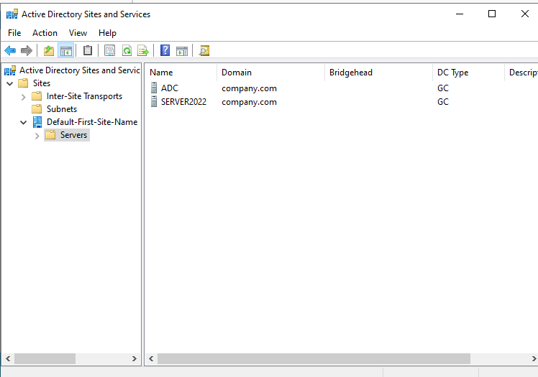
Hình 3.26 ADC chính thức trở thành máy chủ Additional Domain controller

Kiểm tra hoạt động
Tiến hành mở công cụ:
Active Directory Users and Computers
Kiểm tra các đối tượng người dùng và đơn vị tổ chức (OU) trên DC02.
Kết quả cho thấy toàn bộ dữ liệu từ DC01 đã được đồng bộ sang DC02 thông qua cơ chế Replication của Active Directory.
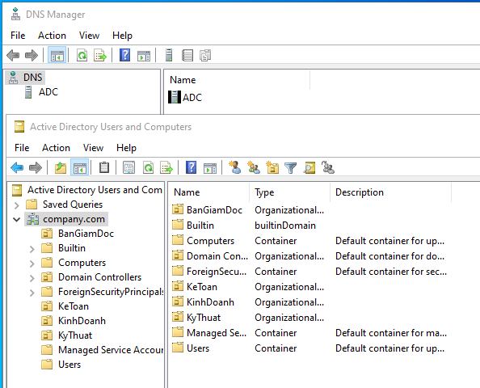
Hình 3.27 Sao chép thành công tất cả dữ liệu từ máy chủ chính sang máy chủ ADC
Tiếp tục kiểm tra bằng lệnh:
repadmin /replsummary
Kết quả cho thấy quá trình đồng bộ dữ liệu giữa các Domain Controller diễn ra thành công và không phát sinh lỗi.

Đánh giá kết quả
Sau khi triển khai Additional Domain Controller, hệ thống đạt được các lợi ích sau:
- Tăng tính sẵn sàng của dịch vụ Active Directory.
- Hỗ trợ dự phòng khi Domain Controller chính gặp sự cố.
- Tự động đồng bộ dữ liệu người dùng và chính sách nhóm.
- Tăng khả năng xác thực người dùng trong hệ thống.
- Nâng cao độ tin cậy và ổn định cho hạ tầng mạng doanh nghiệp.
Việc triển khai Additional Domain Controller là một giải pháp quan trọng giúp đảm bảo tính liên tục của các dịch vụ mạng trong môi trường doanh nghiệp sử dụng Active Directory.

Triển khai File Server và phân quyền NTFS

Mục đích
File Server là dịch vụ cho phép lưu trữ và chia sẻ dữ liệu tập trung trên máy chủ. Trong môi trường doanh nghiệp, File Server giúp người dùng dễ dàng truy cập tài liệu dùng chung, đồng thời cho phép quản trị viên kiểm soát quyền truy cập đối với từng phòng ban thông qua cơ chế phân quyền NTFS.
Trong nội dung thực hành này, hệ thống được cấu hình để chỉ nhóm Nhân sự được phép truy cập thư mục tài liệu nhân sự, trong khi nhóm Kế toán bị từ chối quyền truy cập nhằm đảm bảo tính bảo mật của dữ liệu.

Mô hình triển khai
Hệ thống Active Directory đã được xây dựng với các nhóm người dùng như sau:
- Group_NhanSu: Nhóm người dùng thuộc phòng Nhân sự.
- Group_KeToan: Nhóm người dùng thuộc phòng Kế toán.
Trên máy chủ File Server tạo thư mục:
\\C:\ NhanSu
Thư mục này được sử dụng để lưu trữ các tài liệu liên quan đến công tác nhân sự của doanh nghiệp.

Chia sẻ thư mục trên mạng
Thư mục NhanSu được chia sẻ trên mạng với tên: NhanSu
Đường dẫn truy cập: \\SERVER2022\NhanSu
Tại phần Share Permission, nhóm người dùng được cấp quyền Full Control để đảm bảo người dùng có thể truy cập thông qua mạng nội bộ. Việc kiểm soát quyền truy cập chi tiết được thực hiện bằng NTFS Permission.

Cấu hình phân quyền NTFS
Tiến hành mở thuộc tính thư mục NhanSu, chọn tab Security và thực hiện cấu hình quyền như sau:
- Nhóm Nhân sự
Thêm nhóm: Group_NhanSu
Cấp quyền:
- Read & Execute
- List Folder Contents
- Read
- Write
- Modify
Nhờ đó các thành viên thuộc phòng Nhân sự có thể xem, tạo mới, chỉnh sửa và xóa tài liệu trong thư mục.
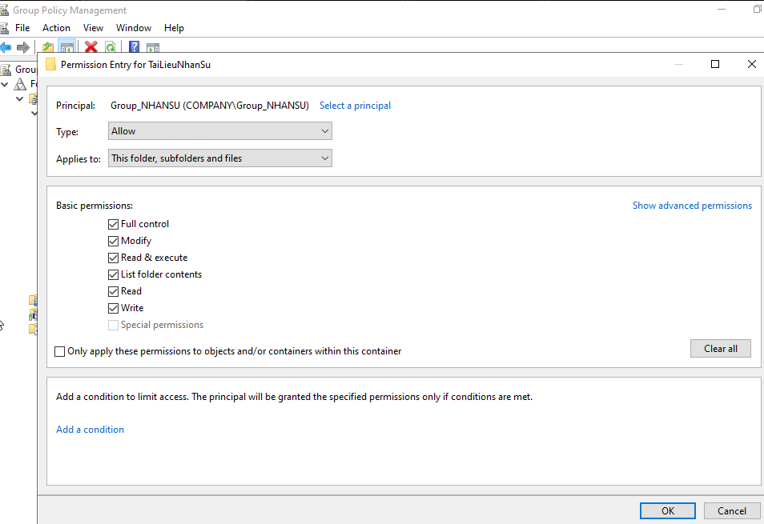
Hình 3.28 Cấp quyền cho nhóm Nhân sự
- Nhóm Kế toán
Thêm nhóm: Group_KeToan
Thiết lập quyền: Deny – Full Control
Nhờ vậy toàn bộ thành viên thuộc phòng Kế toán sẽ bị từ chối truy cập vào thư mục tài liệu nhân sự.
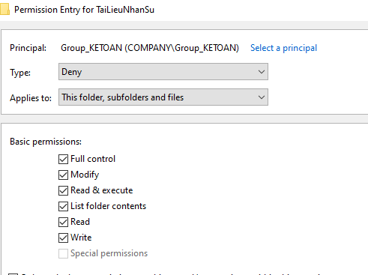
Hình 3.29 Từ chối quyền của nhóm kế toán

Kiểm tra hoạt động
- Trường hợp 1: Người dùng thuộc nhóm Nhân sự
Đăng nhập bằng tài khoản thuộc nhóm Group_NhanSu và truy cập thư mục:
\\SERVER2022\NhanSu
Kết quả:
- Truy cập thành công.
- Xem được danh sách tài liệu.
- Tạo mới, chỉnh sửa và xóa tệp tin.
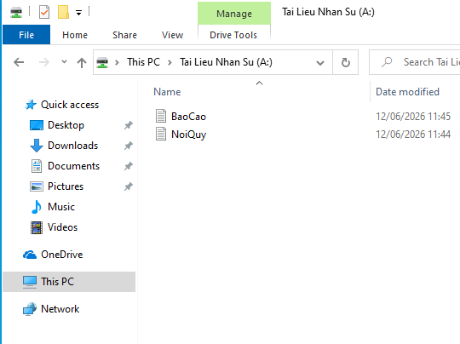
Hình 3.30 Người dùng nhóm kế toán đã truy cập thành công
- Trường hợp 2: Người dùng thuộc nhóm Kế toán
Đăng nhập bằng tài khoản thuộc nhóm Group_KeToan và truy cập cùng thư mục:
\\SERVER2022\NhanSu
Hệ thống hiển thị thông báo:
Access Denied
Người dùng không thể xem hoặc chỉnh sửa nội dung thư mục.
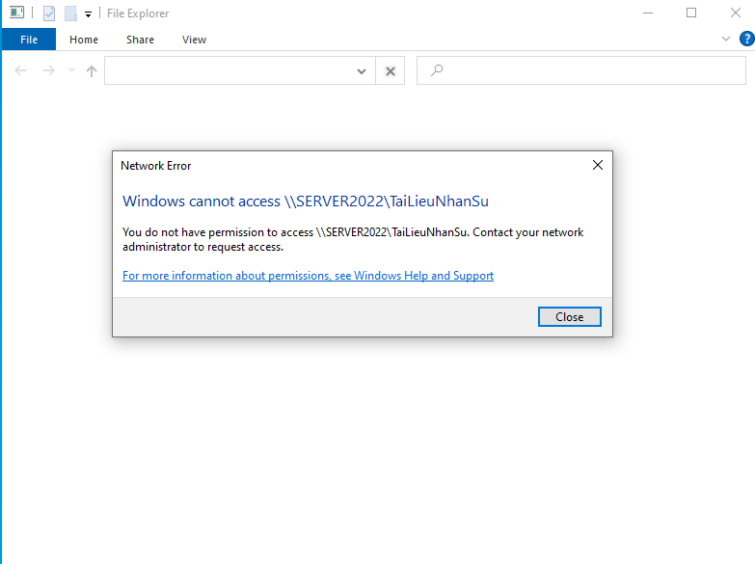
Hình 3.31 Người dùng nhóm Kế toán đã bị từ chối
- 3.9.6. Kết quả đạt được
Sau khi triển khai File Server kết hợp với cơ chế phân quyền NTFS, hệ thống đã đáp ứng yêu cầu bảo mật dữ liệu giữa các phòng ban. Chỉ những người dùng thuộc nhóm Nhân sự mới có quyền truy cập tài liệu nhân sự, trong khi người dùng thuộc nhóm Kế toán bị chặn hoàn toàn.
Giải pháp này giúp quản lý tập trung dữ liệu doanh nghiệp, hạn chế nguy cơ rò rỉ thông tin và nâng cao tính bảo mật của hệ thống mạng nội bộ.

Windows Auditing (Security Auditing) – Kiểm toán bảo mật
Trong hệ thống mạng doanh nghiệp sử dụng Windows Server, việc quản lý tài khoản người dùng và phân quyền truy cập là những yếu tố quan trọng nhằm đảm bảo an toàn cho tài nguyên hệ thống. Tuy nhiên, chỉ xác thực và cấp quyền truy cập là chưa đủ, quản trị viên cần có khả năng theo dõi các hoạt động đã diễn ra trong hệ thống để phát hiện các hành vi bất thường, kiểm tra trách nhiệm của người dùng và hỗ trợ xử lý sự cố bảo mật.
Windows Auditing (Security Auditing) là một tính năng bảo mật được tích hợp trong hệ điều hành Windows Server, cho phép ghi nhận và lưu trữ các sự kiện liên quan đến hoạt động của người dùng và hệ thống. Thông qua cơ chế này, quản trị viên có thể biết được ai đã đăng nhập vào hệ thống, thời điểm đăng nhập, các thao tác đã thực hiện cũng như những thay đổi quan trọng được thực hiện trên máy chủ hoặc tài nguyên mạng.
Trong môi trường Active Directory, Windows Auditing đóng vai trò như một lớp giám sát bổ sung bên cạnh các cơ chế xác thực và phân quyền. Nếu Active Directory chịu trách nhiệm quản lý danh tính người dùng và quyền truy cập tài nguyên, thì Auditing giúp ghi lại quá trình sử dụng các quyền đó, từ đó tạo ra khả năng kiểm soát và truy vết toàn bộ hoạt động trong hệ thống.

Tổng quan về Windows Auditing
Windows Auditing là quá trình theo dõi và ghi nhận các sự kiện bảo mật xảy ra trong hệ điều hành Windows. Mỗi khi người dùng hoặc hệ thống thực hiện một hành động quan trọng, Windows sẽ tạo ra một bản ghi sự kiện (Event Log) chứa các thông tin liên quan đến hành động đó.
Các thông tin được lưu trong bản ghi sự kiện bao gồm thời gian xảy ra sự kiện, tài khoản thực hiện hành động, máy tính phát sinh sự kiện, loại thao tác được thực hiện và kết quả của thao tác đó. Các bản ghi này được lưu trữ trong Security Log của công cụ Event Viewer, giúp quản trị viên có thể kiểm tra và phân tích khi cần thiết.
Windows Auditing thường được sử dụng trong các hệ thống doanh nghiệp nhằm phục vụ mục đích giám sát bảo mật, điều tra sự cố và đảm bảo tuân thủ các chính sách an toàn thông tin. Đặc biệt đối với các hệ thống có nhiều người dùng, việc theo dõi lịch sử hoạt động giúp hạn chế các hành vi truy cập trái phép hoặc thay đổi tài nguyên không được cho phép.

Cơ chế hoạt động của Windows Auditing
Windows Auditing hoạt động dựa trên các chính sách kiểm toán (Audit Policy) được cấu hình trong hệ thống. Quản trị viên có thể thiết lập các chính sách này thông qua Local Security Policy trên từng máy tính hoặc thông qua Group Policy trong môi trường Active Directory.
Khi một chính sách auditing được kích hoạt, Windows sẽ bắt đầu theo dõi các hoạt động tương ứng. Ví dụ, khi bật chính sách kiểm tra đăng nhập, hệ thống sẽ ghi nhận tất cả các lần đăng nhập thành công hoặc thất bại. Khi bật chính sách kiểm tra truy cập file, Windows sẽ ghi nhận các thao tác như mở, sửa đổi hoặc xóa dữ liệu.
Trong môi trường Domain, các chính sách Auditing thường được triển khai thông qua Group Policy Object (GPO). Việc sử dụng GPO giúp quản trị viên có thể áp dụng cấu hình kiểm toán đồng bộ cho nhiều máy tính trong hệ thống thay vì phải cấu hình thủ công từng thiết bị.
Sau khi thu thập sự kiện, Windows lưu trữ các thông tin này trong Event Viewer tại mục Windows Logs → Security. Quản trị viên có thể dựa vào Event ID để xác định loại sự kiện xảy ra và tiến hành phân tích.

Các chính sách kiểm toán quan trọng trong Windows Server
Windows Server cung cấp nhiều nhóm chính sách kiểm toán khác nhau nhằm phục vụ các mục đích giám sát khác nhau. Trong đó, một số chính sách quan trọng thường được triển khai trong hệ thống doanh nghiệp bao gồm Audit Logon/Logoff, Audit Account Management, Audit Policy Change và Audit Object Access.
Audit Logon/Logoff là chính sách dùng để theo dõi hoạt động đăng nhập và đăng xuất của người dùng. Chính sách này giúp quản trị viên kiểm tra tài khoản nào đã truy cập hệ thống, thời gian truy cập và trạng thái của lần đăng nhập. Đây là cơ chế quan trọng để phát hiện các hành vi như đăng nhập bất thường hoặc tấn công dò mật khẩu.
Audit Account Management được sử dụng để giám sát các thay đổi liên quan đến tài khoản người dùng. Các thao tác như tạo tài khoản mới, xóa tài khoản, thay đổi mật khẩu hoặc thay đổi nhóm quyền của người dùng đều được hệ thống ghi nhận. Điều này giúp quản trị viên kiểm soát quá trình quản lý tài khoản trong Active Directory.
Audit Policy Change cho phép theo dõi các thay đổi liên quan đến chính sách bảo mật của hệ thống. Khi có người dùng thay đổi cấu hình bảo mật, bật hoặc tắt một chính sách quan trọng, hệ thống sẽ tạo bản ghi để quản trị viên có thể kiểm tra.
Audit Object Access được sử dụng để kiểm tra việc truy cập vào các đối tượng như thư mục, file hoặc tài nguyên chia sẻ trong hệ thống. Đây là chính sách quan trọng đối với các doanh nghiệp cần bảo vệ dữ liệu nội bộ.

Triển khai Windows Auditing trong hệ thống Active Directory
Trong hệ thống sử dụng Active Directory, Windows Auditing được triển khai thông qua Group Policy Management. Quản trị viên tiến hành chỉnh sửa Group Policy áp dụng cho Domain hoặc Organizational Unit (OU), sau đó cấu hình các chính sách Audit phù hợp với yêu cầu quản lý.
Các chính sách kiểm toán được cấu hình tại:
Computer Configuration → Policies → Windows Settings → Security Settings → Advanced Audit Policy Configuration
Sau khi cấu hình, các máy tính trong Domain sẽ nhận được chính sách thông qua quá trình đồng bộ Group Policy. Khi người dùng thực hiện các hoạt động liên quan đến chính sách đã bật, hệ thống sẽ tự động tạo bản ghi trong Security Log.
Ví dụ, khi một nhân viên đăng nhập vào máy tính thuộc Domain, hệ thống sẽ tạo sự kiện đăng nhập. Khi quản trị viên tạo một tài khoản mới trong Active Directory, thao tác này cũng được ghi nhận để phục vụ việc kiểm tra sau này.

Triển khai Window Events Forwarding trong hệ thống Active Directory
Trong hệ thống mạng doanh nghiệp sử dụng Active Directory, Windows Auditing cho phép ghi nhận các sự kiện bảo mật phát sinh trên máy tính như quá trình đăng nhập, đăng xuất, thay đổi tài khoản người dùng, thay đổi chính sách bảo mật hoặc truy cập các tài nguyên quan trọng. Tuy nhiên, trong thực tế, một doanh nghiệp có thể triển khai hàng chục, hàng trăm hoặc thậm chí hàng nghìn máy tính thuộc cùng một miền (Domain). Việc quản trị viên phải truy cập trực tiếp vào từng máy tính để kiểm tra nhật ký sự kiện là một phương pháp không hiệu quả, tốn nhiều thời gian và khó đảm bảo khả năng giám sát toàn diện.
Để giải quyết vấn đề này, Windows cung cấp tính năng Windows Event Forwarding (WEF) nhằm hỗ trợ thu thập và chuyển tiếp các sự kiện từ nhiều máy tính trong hệ thống về một máy chủ quản lý tập trung. WEF hoạt động dựa trên mô hình Collector – Source, trong đó máy chủ thu thập (Collector Computer) có nhiệm vụ tiếp nhận và lưu trữ các bản ghi sự kiện, còn các máy trạm hoặc máy chủ thành viên trong Domain (Source Computer) chịu trách nhiệm gửi các sự kiện bảo mật về máy chủ trung tâm.
- Chuẩn bị Máy chủ (Server / Collector)
Trước tiên, máy chủ thu thập log cần được cấu hình để có khả năng tiếp nhận các sự kiện từ các máy tính khác trong hệ thống. Quản trị viên đăng nhập vào máy chủ bằng tài khoản có quyền Administrator, sau đó mở Command Prompt với quyền quản trị viên và thực hiện lệnh: winrm qc
Lệnh này có chức năng kích hoạt và cấu hình dịch vụ Windows Remote Management, cho phép máy chủ giao tiếp với các máy tính khác trong mạng thông qua giao thức quản lý từ xa. Sau khi hoàn thành cấu hình WinRM, tiếp tục thực hiện lệnh: wecutil qc
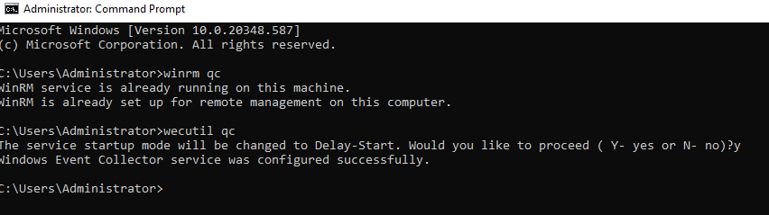
Hình 3.32 Khởi tạo thành công Window Event Collector
Lệnh trên thực hiện khởi tạo dịch vụ Windows Event Collector, cho phép máy chủ sẵn sàng tiếp nhận các bản ghi sự kiện được gửi từ các máy tính trong Domain.
- Cấu hình GPO cho Máy trạm (Clients)
Sau khi cấu hình máy chủ thu thập, bước tiếp theo là triển khai chính sách Group Policy để cấu hình các máy trạm trong Domain tự động gửi log về máy chủ. Quản trị viên tiến hành tạo một Group Policy Object (GPO) mới, ví dụ GPO_WEF_Forwarding, sau đó liên kết GPO này với Organizational Unit (OU) chứa các máy tính cần giám sát trong hệ thống.
Bên trong Group Policy, cấu hình đầu tiên được thực hiện là chỉ định địa chỉ máy chủ nhận log. Tại đường dẫn:
Computer Configuration
→ Policies
→ Administrative Templates
→ Windows Components
→ Event Forwarding
Tiến hành mở chính sách Configure target Subscription Manager, chọn trạng thái Enabled và khai báo địa chỉ của máy chủ thu thập log theo cú pháp:
Server=http://SERVER2022:5985/wsman/SubscriptionManager/WEC,Refresh=60
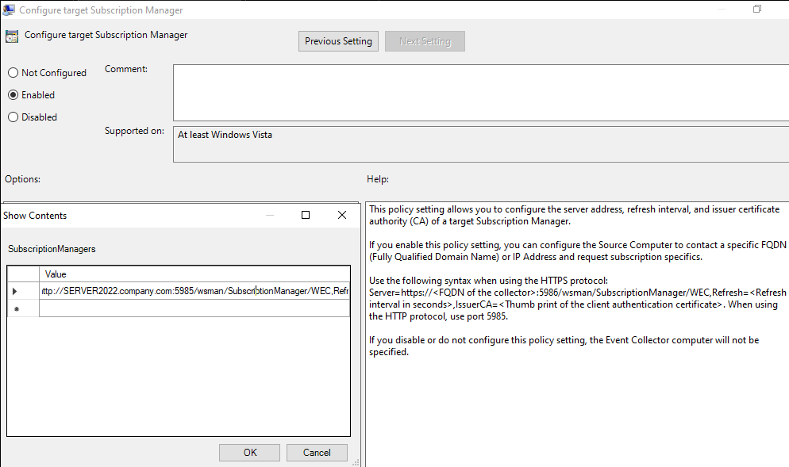
Hình 3.33 Thiết lập chính sách gửi log vể Server
Tiếp theo, dịch vụ Windows Remote Management trên các máy trạm cần được kích hoạt để đảm bảo quá trình truyền nhận dữ liệu hoạt động ổn định. Cấu hình này được thực hiện tại:
Computer Configuration
→ Policies
→ Windows Settings
→ Security Settings
→ System Services
Tại đây, dịch vụ Windows Remote Management (WS-Management) được thiết lập chế độ khởi động Automatic, giúp dịch vụ tự động chạy nền khi máy tính khởi động.
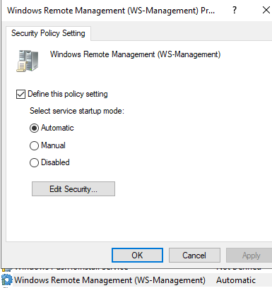
Hình 3.34 Thiết lập tự động khởi chạy Windows Remote Management
Ngoài việc bật dịch vụ WinRM, hệ thống cần cấp quyền đọc nhật ký bảo mật cho tài khoản dịch vụ sử dụng trong quá trình gửi log. Theo mặc định, dịch vụ thu thập sự kiện sử dụng tài khoản Network Service, tuy nhiên tài khoản này không có quyền truy cập Security Log trên máy trạm. Vì vậy, cần bổ sung quyền thông qua Group Policy tại:
Computer Configuration
→ Preferences
→ Control Panel Settings
→ Local Users and Groups
Tại đây tạo mới một nhóm Local Group với tên Event Log Readers, sau đó thêm tài khoản Network Service vào nhóm này. Việc cấp quyền giúp dịch vụ có khả năng đọc và chuyển tiếp các sự kiện bảo mật từ máy trạm về máy chủ thu thập.
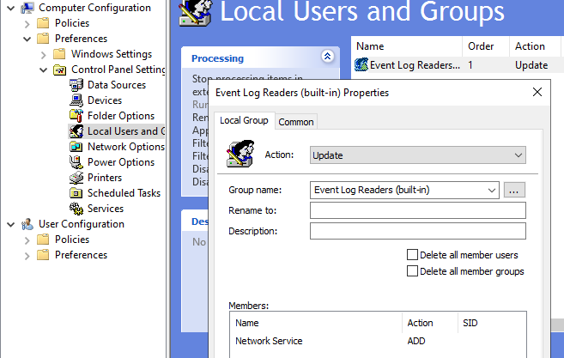
Hình 3.35 Thiết lập Network Service truy cập Security Log

- Tạo lưới thu thập (Subscription) trên Server
Sau khi hoàn thành cấu hình trên máy chủ và máy trạm, quản trị viên tiến hành tạo Subscription để xác định loại sự kiện cần thu thập. Trên máy chủ Event Collector, mở:
Event Viewer
→ Subscriptions
→ Create Subscription
Tạo một Subscription mới với tên mô tả, ví dụ: Logon_Logoff_NhanVien. Trong phần cấu hình Subscription, lựa chọn kiểu thu thập: Source computer initiated. Để các máy trạm trong Domain chủ động gửi sự kiện về máy chủ. Tiếp theo, lựa chọn nhóm máy tính được phép gửi log bằng cách thêm nhóm: Domain Computers. Việc này cho phép các máy tính thuộc Domain có thể tham gia quá trình gửi sự kiện.
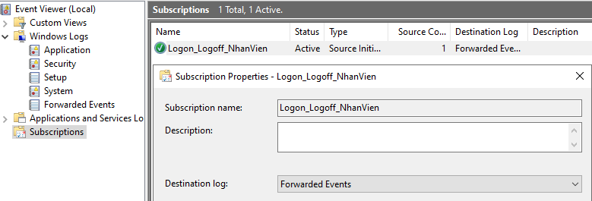
Hình 3.36 Tạo Subscription để nhận Log từ máy Client
Để hạn chế lượng log không cần thiết, hệ thống tiến hành lọc các sự kiện cần thu thập thông qua mục Select Events. Trong quá trình triển khai, các sự kiện thuộc Security Log được lựa chọn, đồng thời giới hạn theo các Event ID quan trọng liên quan đến hoạt động đăng nhập của người dùng bao gồm:
Event ID 4624: ghi nhận đăng nhập thành công.
Event ID 4634: ghi nhận đăng xuất khỏi hệ thống.
Event ID 4625: ghi nhận đăng nhập thất bại.
Sau khi hoàn tất toàn bộ cấu hình, các máy tính trong Domain cần được cập nhật chính sách Group Policy bằng lệnh: gpupdate /force
Sau khi máy trạm nhận được chính sách mới, người dùng thực hiện đăng xuất và đăng nhập lại để tạo các sự kiện bảo mật mới. Quản trị viên quay trở lại máy chủ thu thập và kiểm tra tại:
Event Viewer
→ Windows Logs
→ Forwarded Events

Các bản ghi đăng nhập, đăng xuất và đăng nhập thất bại từ các máy trạm sẽ được tập trung hiển thị tại đây.
Việc triển khai Windows Event Forwarding kết hợp với Windows Auditing giúp hệ thống xây dựng được cơ chế giám sát tập trung, cho phép quản trị viên theo dõi lịch sử hoạt động của người dùng trên toàn bộ hệ thống mạng mà không cần truy cập trực tiếp vào từng máy tính. Đây là một giải pháp phù hợp trong môi trường doanh nghiệp sử dụng Active Directory, giúp nâng cao khả năng quản lý, phát hiện sự cố và đảm bảo an toàn thông tin.
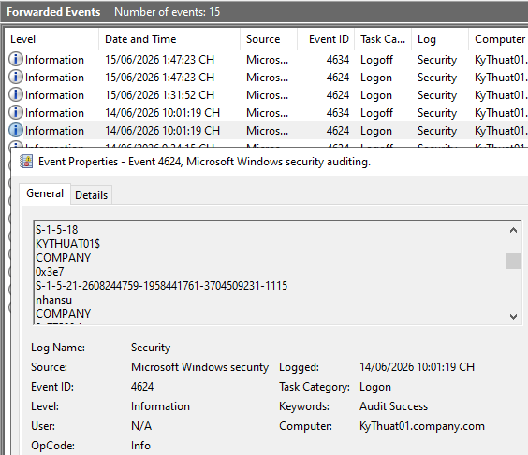
Hình 3.37 Thu thập log thành công từ máy Client

Theo dõi truy cập và thay đổi dữ liệu bằng Audit Object Access
Trong môi trường doanh nghiệp, dữ liệu là một trong những tài sản quan trọng cần được bảo vệ. Vì vậy, việc biết được người dùng nào đã truy cập hoặc chỉnh sửa dữ liệu là yêu cầu cần thiết trong quản trị hệ thống.
Tuy nhiên, tính năng theo dõi file (gọi là Object Access Auditing - Kiểm toán truy cập đối tượng) có cơ chế hoạt động phức tạp hơn log đăng nhập một chút. ta cần nắm rõ kiến trúc hệ thống để cấu hình chính xác mà không làm nghẽn mạng.
Trước khi cấu hình, cần xác định rõ sơ đồ lưu trữ tài liệu của công ty:
- Trường hợp A: Tài liệu nằm tập trung trên một Máy chủ (File Server / Share Drive) Nếu nhân viên ngồi máy Client nhưng truy cập qua mạng vào một thư mục chia sẻ nằm trên Server để sửa file, thì log chỉnh sửa file sẽ sinh ra ngay tại con Server đó, chứ không sinh ra ở máy Client.
- Trường hợp B: Tài liệu nằm trên chính máy Client của nhân viên Nếu tài liệu lưu cục bộ trên máy của phòng Nhân sự, Kế toán và họ tự chia sẻ cho nhau, lúc này log sẽ sinh ra trên máy Client.
Nếu tài liệu nằm ở trên máy Client ta bắt buộc phải dùng WEF để hút các log này về Server trung tâm giống như đã thực hiện ở trên. Ở đây ta sẽ tiến hành cấu hình để ghi log trên các tài liệu Server chia sẽ cho máy Client
Để hệ thống ghi nhận được hành vi "ai đã sửa, xóa file nào", ta phải cấu hình một bộ kiềng 3 chân gồm: GPO nâng cao + Cấu hình trên Thư mục (SACL) + Cấu hình WEF.
Để triển khai chức năng này, trước tiên cần kích hoạt chính sách Audit File System thông qua Group Policy tại:
Computer Configuration
→ Policies
→ Windows Settings
→ Security Settings
→ Advanced Audit Policy Configuration
→ Audit Policies
→ Object Access
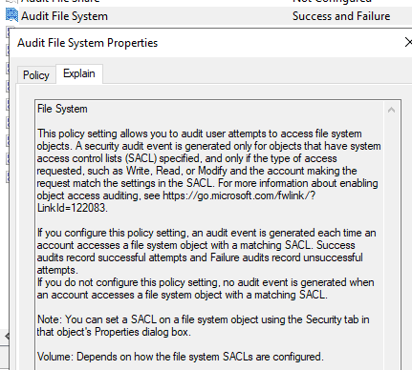
Hình 3.38 Thiết lập theo dõi truy cập file
Tại mục Audit File System, bật chế độ Success để ghi nhận các thao tác thành công và có thể bật thêm Failure để phát hiện các hành vi truy cập trái phép.
Sau khi bật chính sách, cần cấu hình SACL trên thư mục cần giám sát. Quản trị viên truy cập:
Properties
→ Security
→ Advanced
→ Auditing
Sau đó thêm đối tượng cần theo dõi như Everyone hoặc Domain Users, lựa chọn các quyền quan trọng như:
- Create files / Write data: theo dõi việc tạo mới hoặc chỉnh sửa nội dung file.
- Delete / Delete subfolders and files: theo dõi hành động xóa dữ liệu.
Các sự kiện sau khi phát sinh sẽ được thu thập thông qua Windows Event Forwarding. Trong Subscription trên máy chủ Collector, bổ sung các Event ID:
- Event ID 4663: ghi nhận hoạt động truy cập và thay đổi file, cung cấp thông tin về tài khoản thực hiện, tên file và máy tính phát sinh sự kiện.
- Event ID 4660: ghi nhận hành động xóa file trong hệ thống.
Do Event ID 4663 có thể phát sinh với số lượng lớn, cần lựa chọn quyền kiểm toán phù hợp để tránh tạo quá nhiều log không cần thiết. Không nên bật quyền Read data nếu không cần thiết vì mọi thao tác mở file đều có thể tạo ra sự kiện. Nên tập trung theo dõi các hành động quan trọng như chỉnh sửa, tạo mới và xóa dữ liệu.
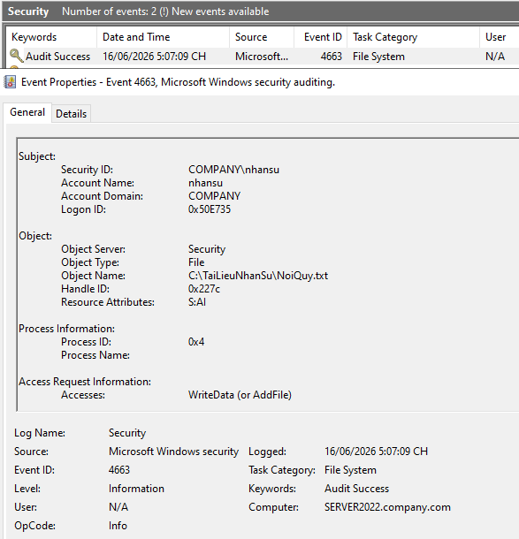
Hình 3.39 Server đã ghi nhận log nhân sự chỉnh sửa dữ liệu

Ý nghĩa của Windows Auditing trong quản trị hệ thống
Windows Auditing mang lại nhiều lợi ích trong việc quản lý và bảo vệ hệ thống Windows Server. Tính năng này giúp doanh nghiệp kiểm soát được hoạt động của người dùng, phát hiện các hành vi bất thường và hỗ trợ điều tra khi xảy ra sự cố bảo mật.
Đối với quản trị viên hệ thống, Auditing cung cấp khả năng giám sát toàn diện thay vì chỉ quản lý quyền truy cập. Mọi thay đổi quan trọng trong hệ thống đều có thể được ghi nhận, từ việc đăng nhập, thay đổi tài khoản cho đến truy cập dữ liệu.
Trong đồ án triển khai hệ thống mạng sử dụng Windows Server và Active Directory, Windows Auditing giúp hoàn thiện mô hình quản trị tập trung, nâng cao khả năng bảo mật và thể hiện tính thực tế của hệ thống khi áp dụng trong môi trường doanh nghiệp.

Kết luận chương
Trong chương này, đề tài đã tiến hành triển khai và cấu hình các dịch vụ mạng quan trọng trên hệ điều hành Windows Server 2022 nhằm xây dựng môi trường quản trị mạng tập trung cho doanh nghiệp nhỏ.
Trước hết, dịch vụ Active Directory Domain Services (AD DS) đã được cài đặt và cấu hình thành công trên máy chủ Windows Server 2022. Máy chủ được nâng cấp thành Domain Controller và tạo miền quản lý với tên miền company.local. Đây là nền tảng quan trọng cho việc quản lý tập trung người dùng, máy tính và các tài nguyên mạng trong hệ thống.
Tiếp theo, cấu trúc quản lý bao gồm Organizational Unit (OU), User và Group đã được xây dựng nhằm mô phỏng cơ cấu tổ chức của một doanh nghiệp thực tế. Các tài khoản người dùng được tạo và phân chia theo từng phòng ban, tạo điều kiện thuận lợi cho việc quản lý và phân quyền truy cập.
Máy trạm Windows 10 đã được kết nối thành công vào Domain và có thể đăng nhập bằng các tài khoản được quản lý bởi Active Directory. Điều này chứng minh cơ chế xác thực tập trung của hệ thống hoạt động ổn định và đáp ứng yêu cầu quản trị mạng doanh nghiệp.
Bên cạnh đó, dịch vụ DNS Server đã được triển khai và hoạt động hiệu quả trong việc phân giải tên miền nội bộ. Dịch vụ DHCP Server cũng được cấu hình thành công, cho phép cấp phát địa chỉ IP tự động cho các máy khách trong hệ thống, góp phần đơn giản hóa công tác quản lý mạng.
Ngoài ra, đề tài còn triển khai Group Policy để áp dụng các chính sách quản trị và bảo mật cho người dùng trong Domain. Các chính sách được cấu hình và áp dụng thành công trên máy trạm, thể hiện khả năng quản lý tập trung của Windows Server 2022.
Kết quả thực nghiệm cho thấy các dịch vụ Active Directory, DNS, DHCP và Group Policy hoạt động ổn định, phối hợp hiệu quả với nhau trong môi trường mạng doanh nghiệp mô phỏng. Hệ thống đáp ứng tốt các yêu cầu về quản lý tập trung, bảo mật và khả năng mở rộng.
Những kết quả đạt được trong chương này là cơ sở để tiến hành đánh giá hiệu quả của hệ thống, phân tích ưu điểm, hạn chế và đề xuất hướng phát triển trong chương tiếp theo.

ĐÁNH GIÁ KẾT QUẢ THỰC NGHIỆM

Đánh giá dịch vụ Active Directory Domain Services
Sau khi hoàn thành quá trình cài đặt và cấu hình Active Directory Domain Services trên Windows Server 2019, hệ thống đã hoạt động ổn định và đáp ứng được các yêu cầu đặt ra. Domain nội bộ company.com được tạo thành công, cho phép quản lý tập trung người dùng, máy tính và các tài nguyên mạng trong doanh nghiệp.
Kết quả thực nghiệm cho thấy các máy trạm có thể tham gia miền (Join Domain) thành công và đăng nhập bằng tài khoản Domain được tạo trên máy chủ. Các thao tác tạo mới, chỉnh sửa và quản lý người dùng được thực hiện tập trung thông qua công cụ Active Directory Users and Computers. Điều này giúp đơn giản hóa công tác quản trị và nâng cao hiệu quả quản lý hệ thống.

4.2. Đánh giá dịch vụ DNS
Dịch vụ DNS được triển khai đồng thời với Active Directory nhằm hỗ trợ quá trình phân giải tên miền trong hệ thống mạng nội bộ. Sau khi cấu hình hoàn tất, các máy trạm có thể phân giải chính xác tên miền company.com cũng như tên của các máy chủ trong hệ thống.
Thông qua các lệnh kiểm tra như nslookup và ping, kết quả cho thấy DNS hoạt động ổn định và phản hồi chính xác các yêu cầu phân giải tên. Việc triển khai DNS đã góp phần đảm bảo hoạt động liên tục của Active Directory và hỗ trợ người dùng truy cập tài nguyên mạng thuận tiện hơn.

4.3. Đánh giá dịch vụ DHCP
Dịch vụ DHCP được cấu hình nhằm tự động cấp phát địa chỉ IP cho các máy trạm trong mạng. Quá trình thực nghiệm cho thấy các máy khách nhận được đầy đủ các thông số mạng như địa chỉ IP, Subnet Mask, Default Gateway và DNS Server mà không cần cấu hình thủ công.
Việc sử dụng DHCP giúp giảm thời gian triển khai hệ thống, hạn chế các lỗi phát sinh do nhập sai thông số mạng và tạo điều kiện thuận lợi cho việc mở rộng hệ thống trong tương lai.

Đánh giá Additional Domain Controller
Để nâng cao khả năng dự phòng và đảm bảo tính sẵn sàng của hệ thống, một Additional Domain Controller đã được triển khai và tham gia vào miền company.com. Sau quá trình đồng bộ, toàn bộ dữ liệu Active Directory như người dùng, nhóm bảo mật, OU và chính sách GPO đã được sao chép thành công giữa hai máy chủ.
Kết quả kiểm tra cho thấy khi tạo mới tài khoản người dùng trên Domain Controller chính, dữ liệu sẽ tự động đồng bộ sang Domain Controller phụ. Điều này chứng minh cơ chế Multi-Master Replication của Active Directory hoạt động hiệu quả và đảm bảo tính nhất quán của dữ liệu trong toàn hệ thống.
Ngoài ra, khi tiến hành tắt Domain Controller chính, người dùng vẫn có thể đăng nhập Domain và sử dụng các dịch vụ mạng thông qua Domain Controller phụ. Điều này cho thấy hệ thống có khả năng dự phòng tốt và hạn chế tối đa nguy cơ gián đoạn dịch vụ khi xảy ra sự cố.

Đánh giá Group Policy
Group Policy được triển khai nhằm quản lý tập trung các thiết lập hệ thống và áp dụng chính sách bảo mật cho người dùng trong doanh nghiệp. Trong quá trình thực nghiệm, các chính sách như cấm sử dụng Command Prompt, cấm truy cập Control Panel, thay đổi hình nền công ty và tự động ánh xạ ổ đĩa mạng đã được cấu hình thành công.
Kết quả cho thấy các tài khoản thuộc phòng Nhân sự bị hạn chế quyền truy cập theo đúng yêu cầu đề ra, trong khi các tài khoản thuộc phòng IT vẫn được phép sử dụng đầy đủ các công cụ quản trị hệ thống. Điều này chứng minh Group Policy là một công cụ mạnh mẽ trong việc kiểm soát môi trường làm việc của người dùng.
Việc áp dụng Group Policy giúp giảm đáng kể khối lượng công việc quản trị thủ công, đồng thời nâng cao tính bảo mật và tính đồng nhất trong toàn bộ hệ thống mạng doanh nghiệp.

Đánh giá File Server và phân quyền NTFS
Dịch vụ File Server được triển khai nhằm cung cấp môi trường lưu trữ và chia sẻ dữ liệu tập trung cho các phòng ban trong doanh nghiệp. Các thư mục dùng chung được tạo trên máy chủ và được chia sẻ thông qua giao thức SMB để người dùng có thể truy cập từ xa trong mạng nội bộ.
Bên cạnh đó, cơ chế phân quyền NTFS được áp dụng nhằm kiểm soát quyền truy cập dữ liệu. Trong mô hình thực nghiệm, thư mục tài liệu nhân sự chỉ được cấp quyền cho nhóm Nhân sự, trong khi nhóm Kế toán không được cấp quyền truy cập.
Kết quả kiểm tra cho thấy các tài khoản thuộc nhóm Nhân sự có thể xem, tạo mới, chỉnh sửa và xóa tài liệu trong thư mục được phân quyền. Ngược lại, khi người dùng thuộc nhóm Kế toán truy cập thư mục này, hệ thống hiển thị thông báo “Access Denied” và từ chối toàn bộ quyền truy cập.
Việc kết hợp giữa Share Permission và NTFS Permission đã giúp đảm bảo tính bảo mật dữ liệu, đồng thời cho phép quản trị viên kiểm soát chặt chẽ quyền truy cập đối với từng phòng ban.

Đánh giá khả năng quản trị tập trung
Sau khi hoàn thành quá trình triển khai, toàn bộ hệ thống người dùng, máy tính và tài nguyên mạng đều được quản lý tập trung thông qua Active Directory. Các thao tác quản trị như tạo tài khoản người dùng, phân quyền truy cập, triển khai chính sách và quản lý tài nguyên đều được thực hiện từ máy chủ.
Mô hình này giúp giảm đáng kể thời gian quản trị hệ thống, tăng khả năng kiểm soát bảo mật và hỗ trợ doanh nghiệp dễ dàng mở rộng quy mô trong tương lai. Đồng thời, việc triển khai Additional Domain Controller cũng góp phần nâng cao tính ổn định và độ tin cậy của toàn bộ hệ thống.

Đánh giá Windows Auditing (Security Auditing) và Tối ưu hóa bằng SIEM
Đánh giá tổng quan về Windows Auditing Windows Auditing là một cơ chế cốt lõi giúp ghi nhận chi tiết các sự kiện bảo mật cấp hệ điều hành, từ trạng thái đăng nhập (logon/logoff) đến các thay đổi đặc quyền và truy cập đối tượng. Điểm mạnh của tính năng này là độ chi tiết và tính nguyên bản, cung cấp dữ liệu pháp y (forensic) không thể thiếu đối với các kiến trúc yêu cầu tính an toàn khắt khe—như máy chủ chứa cơ sở dữ liệu phân tán hay các ứng dụng giao tiếp bảo mật. Tuy nhiên, rào cản lớn nhất của Windows Auditing là vấn đề "nhiễu" dữ liệu (log noise). Khi kích hoạt các policy ở mức cao, hệ thống sinh ra một lượng log khổng lồ, gây lãng phí tài nguyên lưu trữ và khiến việc rà soát rủi ro bằng phương pháp thủ công trở nên bất khả thi.
Hướng sử dụng SIEM để tối ưu hóa lượng log Để giải quyết bài toán quá tải, hệ thống SIEM (Security Information and Event Management) được triển khai đóng vai trò như một bộ lọc thông minh. Thay vì thu thập dữ liệu rác, các agent/forwarder của SIEM chỉ được cấu hình để trích xuất các Event ID có giá trị giám sát cao (ví dụ: 4624/4625 cho kiểm soát xác thực, 4688 cho theo dõi tiến trình, hoặc 4720 cho việc tạo tài khoản trái phép). Đồng thời, thông qua các kỹ thuật chuẩn hóa (normalization) và loại bỏ log lặp (deduplication) ngay tại nguồn, SIEM giúp cắt giảm đáng kể dung lượng lưu trữ không cần thiết, tối ưu hóa băng thông mạng và chi phí vận hành.
Phân tích nhật ký và cảnh báo theo thời gian thực Giá trị cốt lõi của việc tích hợp SIEM nằm ở khả năng phân tích tương quan (correlation analysis). Thay vì nhìn vào các dòng log rời rạc của Windows, SIEM tự động xâu chuỗi chúng lại để nhận diện các kịch bản tấn công. Chẳng hạn, một chuỗi log đăng nhập sai liên tiếp (4625) ngay sau đó là đăng nhập thành công (4624) vào một server chứa dữ liệu nhạy cảm sẽ lập tức kích hoạt rule cảnh báo tấn công Brute-force. Với các bảng điều khiển (dashboard) trực quan, bộ phận an ninh có thể dễ dàng phân tích xu hướng bất thường, truy vết nguồn gốc sự cố và tự động hóa các phản ứng ngăn chặn trước khi hệ thống bị xâm nhập sâu.

Hạn chế của hệ thống
Mặc dù hệ thống đã hoạt động ổn định và đáp ứng được các mục tiêu đề ra, tuy nhiên vẫn còn một số hạn chế nhất định. Dịch vụ DHCP mới chỉ được triển khai trên một máy chủ và chưa cấu hình cơ chế DHCP Failover. Bên cạnh đó, hệ thống chưa triển khai các giải pháp bảo mật nâng cao như xác thực đa yếu tố (MFA) hoặc cơ chế giám sát tập trung.
Ngoài ra, mô hình được xây dựng trong môi trường máy ảo phục vụ mục đích học tập và nghiên cứu nên chưa phản ánh đầy đủ các điều kiện vận hành thực tế trong doanh nghiệp quy mô lớn.

Kết luận chương
Kết quả thực nghiệm cho thấy hệ thống mạng được triển khai trên nền tảng Windows Server 2019 đã hoạt động ổn định và đáp ứng đầy đủ các yêu cầu ban đầu. Các dịch vụ Active Directory, DNS, DHCP, Additional Domain Controller, Group Policy và File Server đều được cấu hình thành công và hoạt động đúng chức năng.
Việc triển khai đồng bộ các dịch vụ này đã xây dựng được một môi trường quản trị tập trung, bảo mật và có khả năng dự phòng cao. Đây là nền tảng quan trọng giúp doanh nghiệp nâng cao hiệu quả quản lý người dùng, tài nguyên và các dịch vụ mạng trong quá trình vận hành hệ thống thông tin.

KẾT LUẬN
Trong quá trình thực hiện đồ án “Tìm hiểu và triển khai hệ thống Active Directory trên Windows Server 2019”, tác giả đã nghiên cứu các kiến thức liên quan đến quản trị hệ thống mạng doanh nghiệp trên nền tảng Windows Server, đồng thời tiến hành xây dựng mô hình thực nghiệm trong môi trường máy ảo nhằm mô phỏng hoạt động của một hệ thống mạng doanh nghiệp thực tế.
Đồ án đã triển khai thành công các dịch vụ quan trọng bao gồm Active Directory Domain Services (AD DS), DNS Server, DHCP Server, Additional Domain Controller, Group Policy và File Server. Hệ thống cho phép quản lý tập trung người dùng, máy tính và tài nguyên mạng thông qua Domain Controller. Các máy trạm có thể tham gia miền, đăng nhập bằng tài khoản Domain và sử dụng các tài nguyên được cấp phát theo đúng quyền hạn được quy định.
Bên cạnh đó, dịch vụ DNS được cấu hình và tích hợp với Active Directory giúp hỗ trợ quá trình phân giải tên miền nội bộ. Dịch vụ DHCP cho phép cấp phát địa chỉ IP tự động cho các máy trạm, góp phần đơn giản hóa công tác quản trị hệ thống. Additional Domain Controller được triển khai thành công và thực hiện đồng bộ dữ liệu với Domain Controller chính, giúp nâng cao tính sẵn sàng và khả năng dự phòng của hệ thống.
Ngoài ra, tác giả đã xây dựng và áp dụng các chính sách Group Policy nhằm quản lý tập trung môi trường làm việc của người dùng. Một số chính sách như cấm truy cập Command Prompt, cấm truy cập Control Panel, thay đổi hình nền doanh nghiệp và tự động ánh xạ ổ đĩa mạng đã được triển khai thành công. Hệ thống File Server kết hợp với cơ chế phân quyền NTFS cũng đã đáp ứng yêu cầu chia sẻ dữ liệu nội bộ và kiểm soát quyền truy cập theo từng phòng ban.
Kết quả thực nghiệm cho thấy các chức năng đã triển khai hoạt động ổn định và đáp ứng được các mục tiêu đặt ra ban đầu. Hệ thống cho phép quản lý tập trung người dùng và tài nguyên mạng, nâng cao khả năng bảo mật cũng như hỗ trợ công tác quản trị hiệu quả hơn so với mô hình mạng ngang hàng truyền thống.
Tuy nhiên, do giới hạn về thời gian nghiên cứu và điều kiện thực nghiệm, đồ án vẫn còn một số hạn chế nhất định. Hệ thống mới được triển khai trong môi trường máy ảo với quy mô nhỏ nên chưa phản ánh đầy đủ điều kiện vận hành thực tế của doanh nghiệp. Dịch vụ DHCP mới chỉ được triển khai trên một máy chủ và chưa cấu hình cơ chế DHCP Failover. Ngoài ra, hệ thống chưa triển khai các giải pháp nâng cao như File Replication, giám sát hệ thống tập trung hoặc xác thực đa yếu tố (MFA).
Trong thời gian tới, mô hình có thể tiếp tục được mở rộng bằng cách triển khai DHCP Failover giữa các máy chủ, xây dựng hệ thống File Server dự phòng, triển khai cơ chế sao lưu dữ liệu tự động, tích hợp các giải pháp bảo mật nâng cao và mở rộng quy mô người dùng. Những nội dung này sẽ góp phần hoàn thiện hệ thống và nâng cao khả năng ứng dụng trong môi trường doanh nghiệp thực tế.
Qua quá trình thực hiện đồ án, tác giả đã củng cố được kiến thức về quản trị hệ thống Windows Server, hiểu rõ nguyên lý hoạt động của Active Directory cũng như các dịch vụ mạng liên quan. Đây là nền tảng quan trọng phục vụ cho việc học tập, nghiên cứu và công việc quản trị hệ thống trong tương lai.

TÀI LIỆU THAM KHẢO

Tài liệu tiếng Việt
[1]. Nguyễn Bình. Giáo trình Quản trị mạng Windows Server. Nxb Thông tin và Truyền thông, Hà Nội, 2020.
[2]. Trần Công Hùng. Giáo trình Hệ điều hành Windows Server. Nxb Giáo dục Việt Nam, Hà Nội, 2021.

Tài liệu tiếng Anh
[3]. William R. Stanek. Windows Server 2019 Inside Out. Microsoft Press, Washington, 2019.
[4]. Microsoft Corporation. Windows Server Documentation. Microsoft Learn, 2019.

Tài liệu từ Internet
[5]. Microsoft Learn. Active Directory Domain Services Overview. https://learn.microsoft.com
[6]. Microsoft Learn. Group Policy Overview. https://learn.microsoft.com
[7]. Microsoft Learn. DNS Server Documentation. https://learn.microsoft.com
[8]. Microsoft, "Security auditing overview," Microsoft Learn, Sep. 08, 2021. https://learn.microsoft.com/en-us/previous-versions/windows/it-pro/windows-10/security/threat-protection/auditing/security-auditing-overview
[9]. Microsoft Learn. DHCP Server Documentation. https://learn.microsoft.com

PHỤ LỤC

